PATRONES DE SOFTWARE
PLATAFORMA DE VOTACIÓN ELECTRONICA

JOHINER MIGUEL RINCON RUEDA
NÉSTOR JULIO LOZANO DÁVILA

GRUPO
E195

DOCENTE
ELIECER MONTERO OJEDA

INSTITUCIÓN UNIVERSITARIA TECNOLOGICA DE SANTANDER
BUCARAMANGA – SANTANDER
AGOSTO DE 2026
Contenido
Semana 1 15/08: 3
Semana 2 22/08: 5
Semana 4 04/09: 14
Semana 4 18/09: 22
Semana 5 12/09 31
Semana 5 18/09 43
Semana 7 Adapter 51
Semana 7 Bridge 58
Patrón Composite 65
Patrón Decorator 73
Patrón Facade 80
Patrón Flyweight 87

Semana 1 15/08:
Asignación de proyecto
Plataforma de votación electrónica
- Sistema de autenticación segura de votantes
- Conteo automatizado con verificación
- Auditoria completa del proceso
- Escalabilidad para elecciones nacionales
Contextualización
Descripción del proyecto
El proyecto consiste en realizar una plataforma de votación electrónica, donde los usuarios puedan realizar su voto de una manera segura y sencilla. La idea es que el sistema permita controlar todo el proceso de votación, desde el ingreso y autenticación de los votantes, hasta el conteo de los votos y la revisión de los resultados.
También se quiere que la plataforma tenga un sistema de auditoría, para poder revisar las acciones importantes que se realizaron durante el proceso y tener un mayor control sobre la información.
Se busca aplicar algunos patrones que nos ayuden a organizar mejor el sistema y que en un futuro pueda ser más fácil de mantener y ampliar. Además, se tiene en cuenta que el sistema pueda soportar una cantidad grande de usuarios, pensando en un escenario donde pueda utilizarse para elecciones a nivel nacional.
Objetivo general
Desarrollar el diseño de una plataforma de votación electrónica que permita realizar el proceso de votación de una forma segura y organizada, teniendo en cuenta la autenticación de los votantes, el conteo de los votos, la auditoría del proceso y la posibilidad de que el sistema pueda crecer para soportar una gran cantidad de usuarios.

Objetivos específicos
- Diseñar un sistema de autenticación que permita verificar a los votantes antes de realizar su voto.
- Implementar un proceso para registrar y realizar el conteo automático de los votos, buscando que los resultados sean confiables.
- Crear un mecanismo de auditoría que permita revisar las acciones importantes realizadas durante el proceso de votación.
- Aplicar patrones de diseño de software para organizar mejor la plataforma y facilitar su mantenimiento y crecimiento.

Semana 2 22/08:
Primer patrón aplicado — Singleton

Empezamos a implementar el primer patrón sobre la base que dejamos en la semana 1. revisamos el código inicial del sistema y notamos que la configuración, el logging y las conexiones a base de datos estaban repartidos por todos lados sin ningún control, cada clase con sus propios valores hard-codeados. Decidimos aplicar Singleton en tres partes puntuales: ConfiguracionGlobal, LoggerCentralizado y PoolConexionesDB.

La razón principal es que en una plataforma de votación no puede haber "varias versiones" corriendo de estas tres cosas al mismo tiempo. Si dos módulos leyeran configuraciones distintas, o si hubiera más de un logger escribiendo por separado, se pierde el control sobre lo que realmente pasó durante el proceso, y eso justo choca con lo que pedía el proyecto desde el principio en la parte de auditoría.
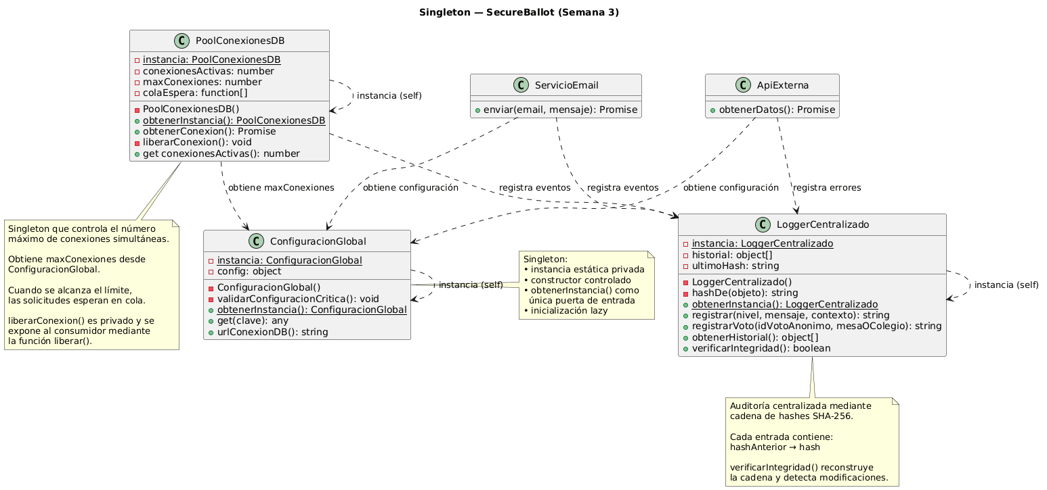
UML del patrón

1. Parte del código donde se evidencia el patrón
En el desarrollo de SecureBallot, aplicamos el patrón Singleton en tres componentes clave: ConfiguracionGlobal, LoggerCentralizado y PoolConexionesDB. En JavaScript implementamos los tres ingredientes clásicos de la teoría orientada a objetos (adaptados mediante la sintaxis moderna con #):

- Un campo estático privado (static #instancia = null) que almacena la única instancia existente.
- Un "constructor privado" simulado que evalúa si la instancia ya existe y lanza un error (throw new Error(...)) para bloquear el uso de new.
- Un método estático público (obtenerInstancia()) que actúa como la única puerta de entrada permitida (aplicando lazy initialization).

Configuración Global (Singleton)
Evidencia Implementacion del patron en el código
// ============================================================
// 1. CONFIGURACIÓN GLOBAL (Singleton)
// ============================================================

// Guarda credenciales y parámetros del sistema en un solo lugar, para que
// ningún módulo (auth, conteo, auditoría) trabaje con una copia distinta
// o desactualizada de la configuración.
// ============================================================
class ConfiguracionGlobal {
// [INGREDIENTE 1] Campo static privado: aquí y solo aquí vive la
// única instancia de esta clase que va a existir en todo el sistema.
static #instancia = null;

#config;

constructor() {
// [INGREDIENTE 2] "Constructor privado" simulado: si ya existe una
// instancia y alguien intenta crear otra con "new", se bloquea aquí.
if (ConfiguracionGlobal.#instancia) {
throw new Error('Usa ConfiguracionGlobal.obtenerInstancia(), no "new"');
}

// Se arma la configuración leyendo variables de entorno (nunca
// credenciales escritas directamente en el código).
this.#config = {
dbHost: process.env.DB_HOST,
dbPort: parseInt(process.env.DB_PORT || '5432', 10),
dbUser: process.env.DB_USER,
dbPass: process.env.DB_PASS,
apiKey: process.env.API_KEY,
maxConexiones: parseInt(process.env.MAX_CONEXIONES || '100', 10),
timeout: parseInt(process.env.TIMEOUT || '30000', 10),
smtpHost: process.env.SMTP_HOST,
smtpPort: parseInt(process.env.SMTP_PORT || '587', 10),
smtpUser: process.env.SMTP_USER,
smtpPass: process.env.SMTP_PASS,
};

this.#validarConfiguracionCritica();
ConfiguracionGlobal.#instancia = this;
}

#validarConfiguracionCritica() {
// Falla rápido al arrancar si falta algo esencial, en vez de fallar
// silenciosamente a mitad de una elección.
const requeridas = ['dbHost', 'dbUser', 'dbPass', 'apiKey'];
const faltantes = requeridas.filter((c) => !this.#config[c]);
if (faltantes.length > 0) {
throw new Error(
`Faltan variables de entorno requeridas: ${faltantes.join(', ')}`
);
}
}

// [INGREDIENTE 3] Método static público: única puerta de entrada.
// Si no existe la instancia la crea (lazy initialization), si ya
// existe simplemente devuelve la misma de siempre.
static obtenerInstancia() {
if (!ConfiguracionGlobal.#instancia) {
new ConfiguracionGlobal();
}
return ConfiguracionGlobal.#instancia;
}

get(clave) {
return this.#config[clave];
}

urlConexionDB() {
const c = this.#config;
return `jdbc:postgresql://${c.dbHost}:${c.dbPort}/sistema_votacion`;
}
}

2- Logger Centralizado (Singleton)
Evidencia implementación del patron en el código
// ============================================================
// 2. LOGGER CENTRALIZADO (Singleton) — con cadena de hashes
// ============================================================

// Este es el más importante para la auditoría del proyecto: si hubiera
// varias instancias del logger, el historial de eventos quedaría
// partido entre ellas y ya no se podría confiar en el orden real de
// lo que pasó durante la votación.
// ============================================================

class LoggerCentralizado {

// [INGREDIENTE 1] Campo static privado.

static #instancia = null;

#historial = [];
// Hash "semilla" (64 ceros) que arranca la cadena. El primer registro
// se encadena contra este valor.
#ultimoHash = '0'.repeat(64);

constructor() {
// [INGREDIENTE 2] "Constructor privado" simulado.
if (LoggerCentralizado.#instancia) {
throw new Error('Usa LoggerCentralizado.obtenerInstancia(), no "new"');
}
LoggerCentralizado.#instancia = this;
}

// [INGREDIENTE 3] Método static público.
static obtenerInstancia() {
if (!LoggerCentralizado.#instancia) {
new LoggerCentralizado();
}
return LoggerCentralizado.#instancia;
}

// Genera un hash SHA-256 del objeto recibido. Se usa para encadenar
// cada entrada del log con la anterior.
#hashDe(objeto) {
return crypto.createHash('sha256').update(JSON.stringify(objeto)).digest('hex');
}

registrar(nivel, mensaje, contexto = {}) {
const entrada = {
timestamp: new Date().toISOString(),
nivel,
mensaje,
contexto,
hashAnterior: this.#ultimoHash, // encadena esta entrada con la anterior
};
entrada.hash = this.#hashDe(entrada);
this.#ultimoHash = entrada.hash;

// Object.freeze: una vez guardada, la entrada no se puede modificar
// en memoria. Es una capa extra de protección del rastro de auditoría.
this.#historial.push(Object.freeze(entrada));

console.log(`[${entrada.timestamp}] [${nivel}] ${mensaje}`);
return entrada.hash;
}

// Método específico para eventos de voto: nunca se registra la
// identidad del votante, solo el evento y un id anónimo/hash. Esto es
// clave para no comprometer el secreto del voto mientras se audita.
registrarVoto(idVotoAnonimo, mesaOColegio) {
return this.registrar('AUDITORIA_VOTO', 'Voto registrado', {
idVotoAnonimo,
mesaOColegio,
});
}

obtenerHistorial() {
return [...this.#historial]; // copia defensiva, el original es inmutable
}

// Recalcula la cadena de hashes desde cero y compara contra la
// guardada: si alguien alteró una entrada (en memoria o en la BD),
// el hash recalculado no va a coincidir y esto devuelve false.
// Esto es la "prueba" de que se puede correr para el Punto 3.
verificarIntegridad() {
let hashPrevio = '0'.repeat(64);
for (const entrada of this.#historial) {
const { hash, ...resto } = entrada;
const hashEsperado = this.#hashDe({ ...resto, hashAnterior: hashPrevio });
if (hashEsperado !== hash) return false;
hashPrevio = hash;
}
return true;
}
}

3- Pool de conexiones a BD (Singleton)
Evidencia implementación del patron en el código
// ============================================================
// 3. POOL DE CONEXIONES A BD (Singleton)
// ============================================================

// Evita que el sistema abra conexiones a la base de datos sin control,
// algo crítico pensando en un escenario de elección nacional con miles
// de personas votando al mismo tiempo.
// ============================================================
class PoolConexionesDB {
// [INGREDIENTE 1] Campo static privado.
static #instancia = null;

#conexionesActivas = 0;
#maxConexiones;
#colaEspera = []; // peticiones que esperan turno cuando se llega al límite

constructor() {
// [INGREDIENTE 2] "Constructor privado" simulado.
if (PoolConexionesDB.#instancia) {
throw new Error('Usa PoolConexionesDB.obtenerInstancia(), no "new"');
}
// Nota: este Singleton depende de otro Singleton (ConfiguracionGlobal)
// para saber cuál es el máximo de conexiones permitido.
const config = ConfiguracionGlobal.obtenerInstancia();
this.#maxConexiones = config.get('maxConexiones');
PoolConexionesDB.#instancia = this;
}

// [INGREDIENTE 3] Método static público.
static obtenerInstancia() {
if (!PoolConexionesDB.#instancia) {
new PoolConexionesDB();
}
return PoolConexionesDB.#instancia;
}

async obtenerConexion() {
const logger = LoggerCentralizado.obtenerInstancia();

// Si ya se llegó al máximo de conexiones simultáneas, la petición
// se queda esperando en una cola en vez de saturar la base de datos.
if (this.#conexionesActivas >= this.#maxConexiones) {
logger.registrar('WARN', 'Límite de conexiones alcanzado, solicitud en cola');
await new Promise((resolve) => this.#colaEspera.push(resolve));
}

this.#conexionesActivas++;
logger.registrar(
'DEBUG',
`Conexión adquirida (${this.#conexionesActivas}/${this.#maxConexiones})`
);

return {
id: crypto.randomUUID(),
liberar: () => this.#liberarConexion(),
};
}

#liberarConexion() {
this.#conexionesActivas--;
// Si hay alguien esperando en la cola, le da paso apenas se libera
// una conexión.
const siguiente = this.#colaEspera.shift();
if (siguiente) siguiente();
}

get conexionesActivas() {
return this.#conexionesActivas;
}
}

2- Interpretacion y aporte del patron del proyecto

Para SecureBallot apliqué Singleton en tres partes: ConfiguracionGlobal, LoggerCentralizado y PoolConexionesDB. Elegí estas tres porque en un sistema de votación no puede haber "varias versiones" de ellas funcionando a la vez, eso genera problemas.

ConfiguracionGlobal es la más simple de explicar. Si cada parte del sistema (login, conteo, auditoría) tuviera su propia copia de la config —host de la BD, api keys, etc—, en algún momento una copia queda vieja y ya empieza el desorden, porque un módulo estaría usando datos distintos a otro sin que nadie se dé cuenta. Con Singleton hay una sola copia y todos leen de ahí.

Con LoggerCentralizado la cosa es más delicada. Una plataforma de votación necesita poder mostrar qué pasó durante el proceso si alguien lo pide. Si hubiera varios loggers al mismo tiempo, el historial quedaría partido en pedazos y ya no se podría confiar en el orden real de los eventos. Por eso además de ser Singleton, cada registro guarda el hash del registro anterior (hashAnterior -> hash), entonces si alguien edita algo después la cadena deja de cuadrar y verificarIntegridad() lo agarra. Esto es literal lo que pide el proyecto en la parte de auditoría.

Y PoolConexionesDB, pensando en que esto en teoría podría usarse para una elección nacional con un montón de gente votando a la vez: si cada petición abriera su propia conexión a la BD sin control, se puede saturar la base de datos y ahí sí se cae todo justo cuando más se necesita. El pool lleva la cuenta de cuántas conexiones hay activas y pone en cola las que sobran.

Con SOLID: por un lado cumple Responsabilidad Única porque cada clase además de hacer lo suyo también controla su propia creación (el #instancia y el bloqueo en el constructor). Por otro lado, hay que admitir que rompe un poco Inversión de Dependencias, porque llamar obtenerInstancia() desde cualquier lado del código te acopla directamente a esa clase en vez de depender de una abstracción. Aun así, para estos tres casos me pareció que valía la pena ese acoplamiento a cambio de tener una única fuente de verdad.
3. Ejecución de pruebas y resultados
El comportamiento del patrón fue verificado mediante pruebas automatizadas con Jest, confirmando que las tres clases devuelven siempre la misma instancia, que el uso directo de new lanza un error en todas ellas, que la cadena de hashes mantiene su integridad y que el pool de conexiones regula eficientemente la concurrencia.
Evidencia pruebas con la ejecución de Jest
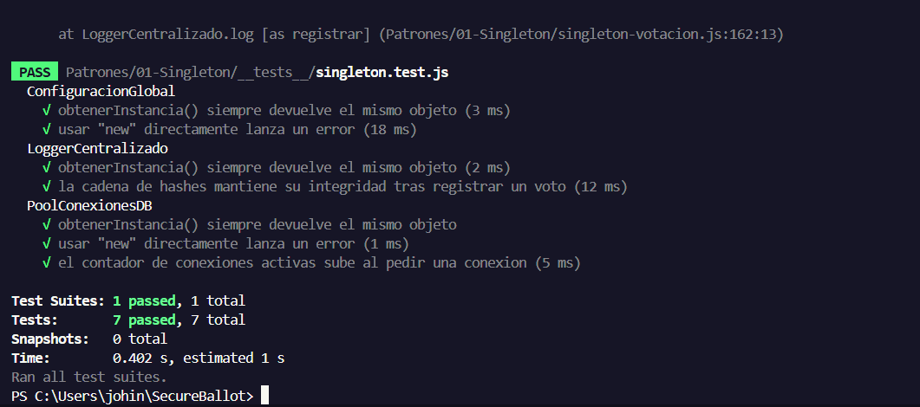

Semana 4 04/09:

FASE 1 - Patrón Factory Method

En esta etapa se divide en dos fases está siendo la primera, en la cual se trabajó con el patrón de diseño Factory Method, continuando con el desarrollo de la plataforma de votación electrónica SecureBallot.
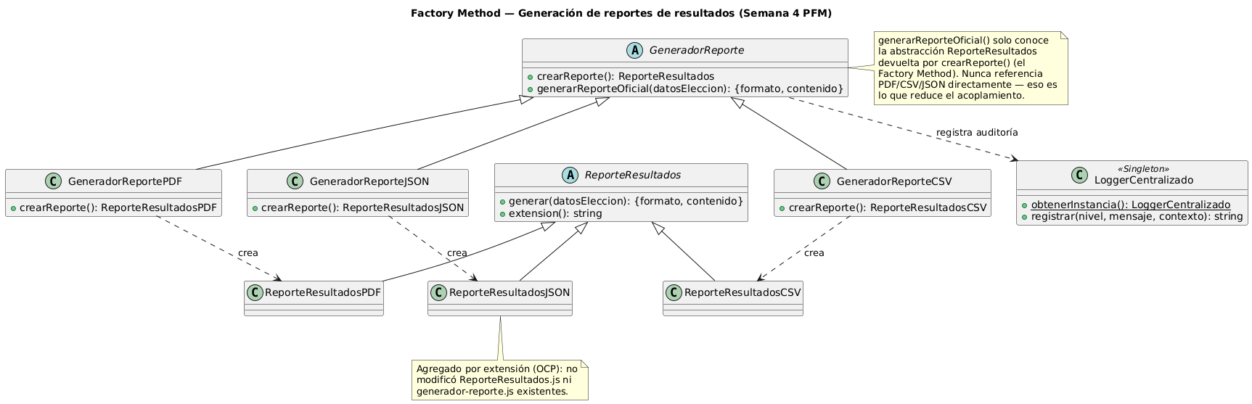
En esta sesión se estudió cómo este patrón permite delegar la creación de objetos, evitando que la lógica principal del sistema dependa directamente de clases concretas. También se analizó su relación con los principios SOLID, principalmente el Principio de Abierto/Cerrado (OCP), buscando que el sistema pueda extenderse con nuevos tipos de objetos sin modificar el código que ya funciona.

- Contextualización
En las sesiones anteriores se trabajó el patrón Singleton, utilizado en SecureBallot para controlar la existencia de una única instancia de componentes como ConfiguracionGlobal, LoggerCentralizado y PoolConexionesDB.
Para esta semana se buscó aplicar un patrón diferente, enfocado en el problema de la creación de objetos.
En un sistema como SecureBallot pueden existir diferentes formas de generar información a partir de los resultados electorales. Por ejemplo, los resultados pueden necesitar ser presentados como un reporte PDF, un archivo CSV o posteriormente en otros formatos.
Una implementación directa mediante múltiples condiciones podría generar un código similar a:

if (formato === 'PDF') {
reporte = new ReporteResultadosPDF();
} else if (formato === 'CSV') {
reporte = new ReporteResultadosCSV();
}
Este enfoque hace que la lógica principal conozca directamente las clases concretas. Además, cada vez que se agregue un nuevo formato sería necesario modificar el código existente.
Por esta razón se decidió utilizar Factory Method para separar la creación de los reportes de la lógica encargada de utilizarlos.

- Problema identificado
El problema principal identificado fue el acoplamiento entre la lógica de generación de reportes y las clases concretas de cada formato.
Si la plataforma necesitara soportar nuevos formatos, una implementación basada en if o switch tendría que modificarse constantemente. Esto aumenta la posibilidad de errores y dificulta el mantenimiento del sistema.
Con Factory Method se busca que el código que genera el reporte trabaje con una abstracción común y que la decisión sobre qué objeto concreto crear sea delegada a los creadores correspondientes.

- Patrón aplicado
Se implementó el patrón Factory Method para la generación de reportes de resultados electorales.
La estructura utilizada permite manejar diferentes formatos mediante productos concretos y creadores concretos.
El producto (ReporteResultados) define el comportamiento común que deben cumplir los diferentes tipos de reportes.
Los productos concretos implementan la generación específica de cada formato.
Por otra parte, GeneradorReporte representa el creador y contiene el método de fábrica encargado de crear el producto. Los creadores concretos determinan qué tipo de reporte se debe generar.

- Aplicación en SecureBallot
La aplicación del patrón se realizó sobre la generación de reportes de resultados electorales.
Inicialmente se implementaron los formatos:
- ReporteResultadosPDF
- ReporteResultadosCSV
Posteriormente se agregó:
- ReporteResultadosJSON
El nuevo formato se utilizó como evidencia de aplicación del principio OCP, debido a que se incorporó como una extensión sin modificar las clases existentes encargadas de los formatos anteriores.
Además, la generación de los reportes se integró con el LoggerCentralizado desarrollado anteriormente con Singleton. De esta manera, los eventos importantes relacionados con la generación de reportes continúan registrándose mediante el mismo mecanismo de auditoría del sistema.

- Relación con SOLID
La implementación del patrón presenta relación principalmente con los siguientes principios:
OCP (Open/Closed Principle):
El sistema puede extenderse mediante nuevos tipos de reportes sin modificar las clases existentes. La incorporación del formato JSON permitió comprobar esta característica.
SRP (Single Responsibility Principle):
La responsabilidad de generar cada formato se encuentra separada de la lógica general de generación de reportes. Los productos concretos se encargan de su formato específico, mientras que el creador se encarga de coordinar el proceso.
DIP (Dependency Inversion Principle):
La lógica general trabaja con la abstracción ReporteResultados en lugar de depender directamente de cada implementación concreta.
LSP (Liskov Substitution Principle):
Los diferentes reportes concretos pueden utilizarse como implementaciones de ReporteResultados, siempre que respeten el contrato definido por la abstracción.

- Evidencia de implementación
La implementación del patrón se encuentra organizada dentro de la carpeta:
Semana04_PFM/
Entre los componentes desarrollados se encuentran:
- reporte-resultados.js
- generador-reporte.js
- reporte-json-extension.js
- factory-method.test.js
- index.js
El archivo de extensión reporte-json-extension.js se utilizó específicamente para demostrar que es posible incorporar un nuevo producto mediante extensión, sin modificar las implementaciones anteriores.

- Evidencia de pruebas
Para verificar el funcionamiento de la implementación se utilizaron pruebas automatizadas mediante Jest.
Se ejecutó el siguiente comando:
npx jest
El resultado obtenido fue:
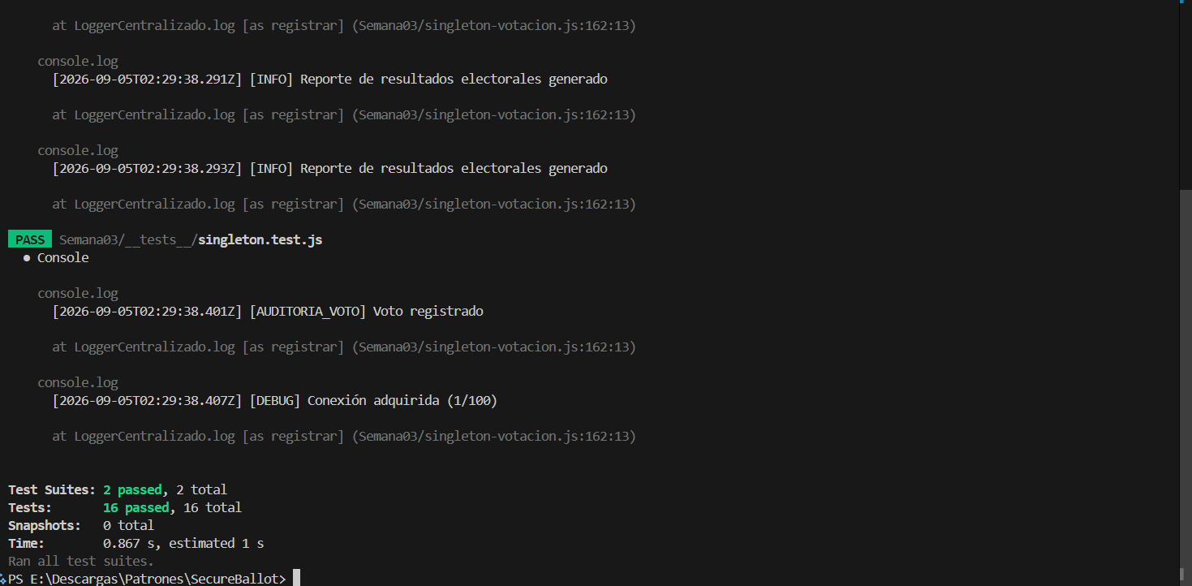
Las dos suites correspondientes al proyecto fueron aprobadas:
PASS Semana04_PFM/factory-method.test.js
PASS Semana03/__tests__/singleton.test.js
En total se aprobaron 16 pruebas de 16, sin pruebas fallidas.
Las pruebas permitieron comprobar tanto el funcionamiento de Factory Method como la continuidad del funcionamiento del Singleton desarrollado anteriormente.
Durante la ejecución también se evidenció el registro de eventos mediante el LoggerCentralizado:
[INFO] Reporte de resultados electorales generado
Esto permite comprobar que la nueva implementación utiliza el mecanismo de auditoría existente en SecureBallot.

- Aporte del patrón al proyecto
La implementación de Factory Method permite que SecureBallot tenga una estructura más flexible para la generación de reportes. La lógica principal no necesita conocer directamente cada formato existente, ya que la creación de los objetos se delega en los creadores concretos.
Uno de los principales aportes es la facilidad para incorporar nuevos formatos. Por ejemplo, después de implementar PDF y CSV se pudo agregar JSON mediante nuevas clases, manteniendo las implementaciones anteriores sin modificaciones.
De esta manera, el patrón contribuye a:
- Reducir el acoplamiento.
- Facilitar la extensión del sistema.
- Separar la creación de objetos de la lógica de negocio.
- Facilitar el mantenimiento.
- Mejorar la organización del código.
- Aplicar el principio OCP de SOLID.

- Resultado de la fase 1
Al finalizar la semana se logró implementar y probar el patrón Factory Method dentro de SecureBallot, utilizando como caso de aplicación la generación de reportes de resultados electorales.
La implementación permitió demostrar la diferencia entre crear directamente objetos concretos y delegar su creación mediante un método de fábrica.
Además, la incorporación de un nuevo formato de reporte permitió utilizar el proyecto como evidencia práctica del principio Abierto/Cerrado, demostrando que el sistema puede ampliarse sin necesidad de modificar las implementaciones existentes.
La ejecución de las pruebas automatizadas confirmó el correcto funcionamiento de la implementación, obteniendo 16 pruebas aprobadas de 16 y manteniendo funcional el patrón Singleton desarrollado anteriormente.
Evidencias:
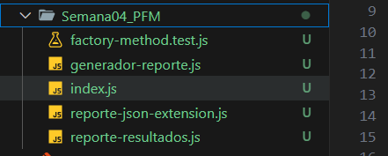
Ilustración 1 Estructura de archivos de Semana04
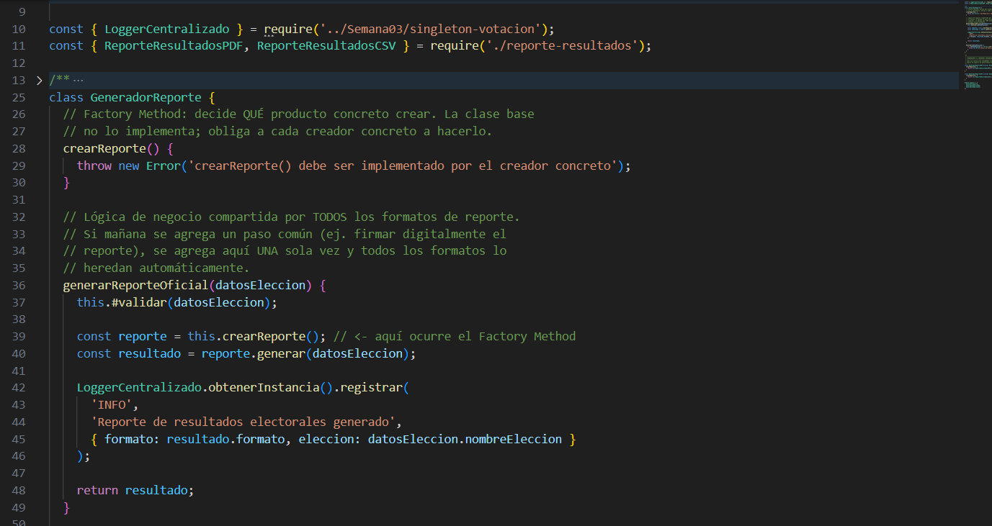
Ilustración 2 Implementación de GeneradorReporte y los creadores concretos - 1
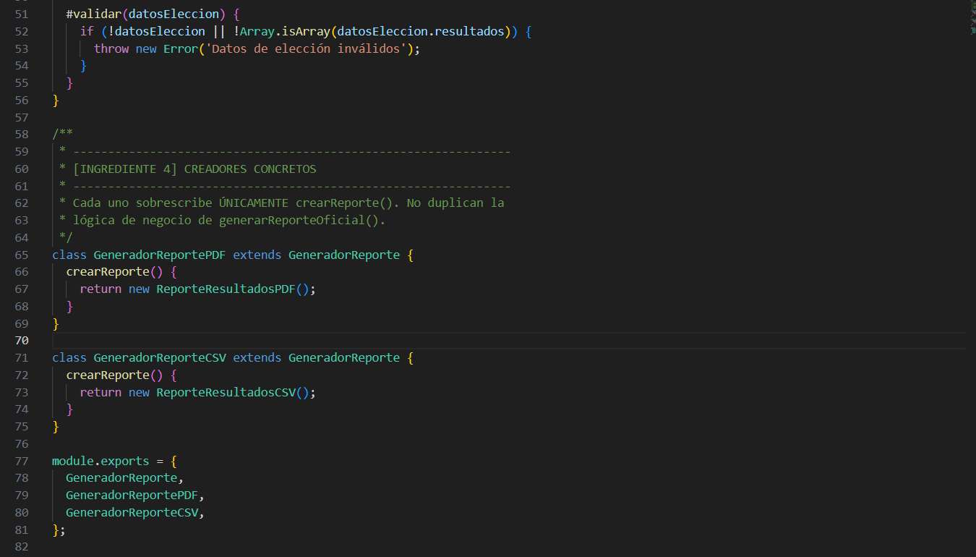
Ilustración 3 Implementación de GeneradorReporte y los creadores concretos - 2
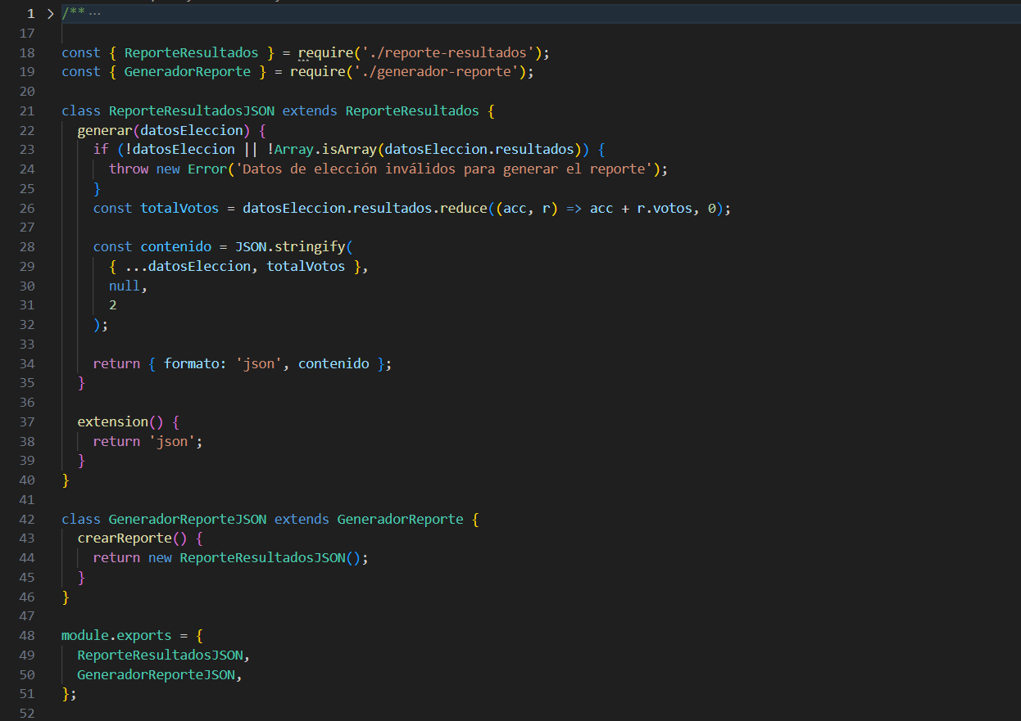
Ilustración 4 Implementación del nuevo formato JSON como evidencia de OCP.

Semana 4 18/09:
Patrón Abstract Factory
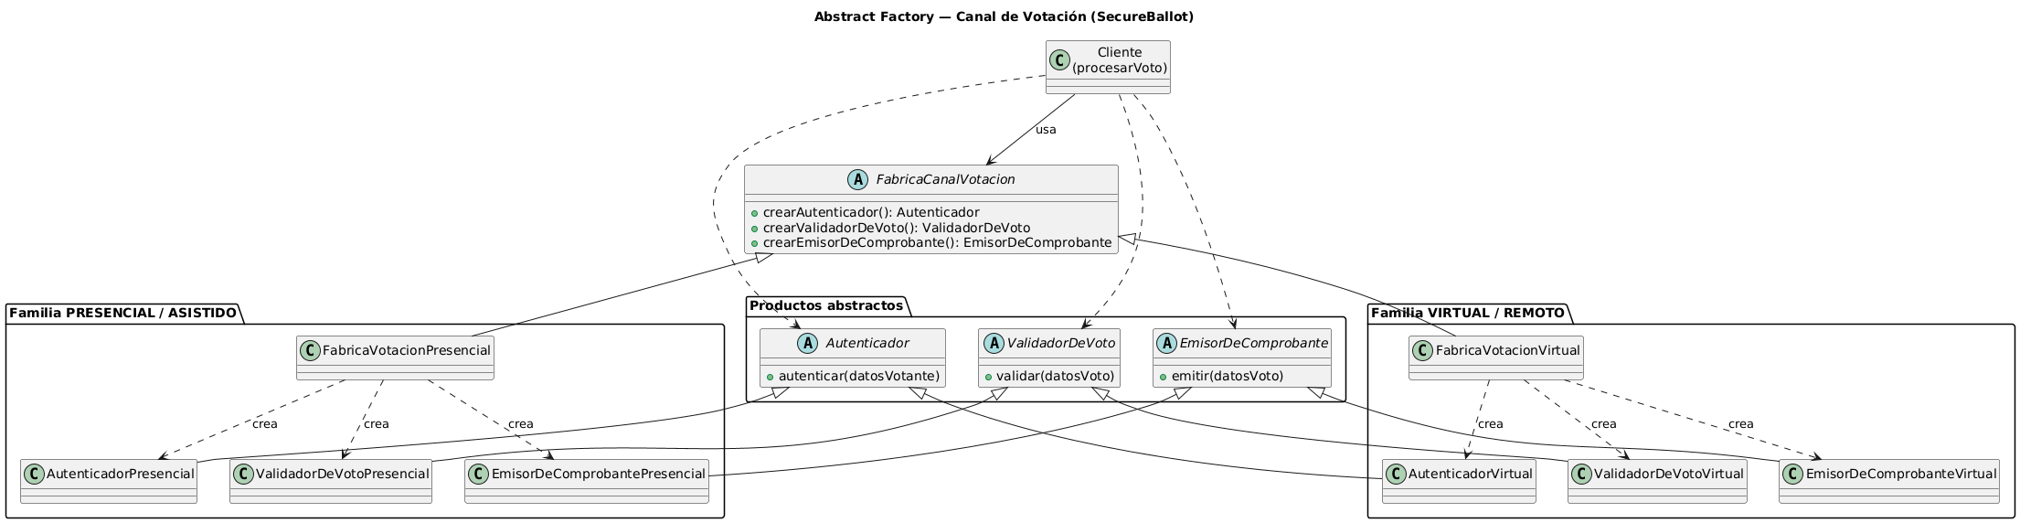
Ilustración 5 UML Abstract factory

- Contextualización
En las sesiones anteriores se trabajaron los patrones Singleton y Factory Method dentro de SecureBallot. Factory Method se utilizó para resolver la creación de un único producto (el reporte de resultados electorales) en distintos formatos, sin acoplar la lógica de negocio a cada formato concreto.
Para esta fase se buscó aplicar un patrón enfocado en un problema diferente: la creación de una familia de objetos relacionados que deben ser coherentes entre sí. SecureBallot necesita ofrecer dos formas de emitir un voto electrónico: un canal presencial/asistido, en el que el votante acude a un punto de votación y un encargado lo orienta en el uso del sistema, y un canal virtual/remoto, en el que el votante realiza todo el proceso desde su propio dispositivo. En ambos casos el voto sigue siendo electrónico; en ningún momento se introduce papel.
Cada canal necesita tres componentes: un Autenticador que verifica la identidad del votante, un ValidadorDeVoto que valida el voto antes de contabilizarlo, y un EmisorDeComprobante que entrega la constancia electrónica del voto. Estos tres componentes deben pertenecer siempre al mismo canal.
- Problema identificado
El problema principal identificado fue que el código cliente no debía tener la posibilidad de combinar accidentalmente componentes de canales distintos. Si cada componente se creara de forma independiente, nada impediría, por ejemplo, usar un ValidadorDeVotoPresencial junto con un EmisorDeComprobanteVirtual, generando un estado inconsistente para ese voto.
Con Factory Method este problema no se resuelve del todo, porque ese patrón garantiza la creación coherente de un único producto, no de una familia completa de productos relacionados. Por esta razón se decidió aplicar Abstract Factory, que agrupa la creación de los tres componentes detrás de una única fábrica por canal, garantizando que siempre pertenezcan a la misma familia.
- Patrón aplicado
Se implementó el patrón Abstract Factory para la creación de los componentes del canal de votación.
La estructura utilizada corresponde a la variante clásica del patrón, compuesta por los productos abstractos, la fábrica abstracta, las fábricas concretas y los productos concretos.
Los productos abstractos (Autenticador, ValidadorDeVoto, EmisorDeComprobante) definen el contrato común que debe cumplir cualquier canal.
La fábrica abstracta (FabricaCanalVotacion) declara los métodos crearAutenticador(), crearValidadorDeVoto() y crearEmisorDeComprobante(), sin implementarlos.
Las fábricas concretas (FabricaVotacionPresencial y FabricaVotacionVirtual) implementan esos métodos y devuelven siempre los productos concretos de su propia familia: nunca mezclan componentes de un canal con otro.
- Aplicación en SecureBallot
La aplicación del patrón se realizó sobre el procesamiento de un voto electrónico, diferenciando el canal presencial/asistido del canal virtual/remoto.
En el canal presencial, AutenticadorPresencial confirma la identidad del votante con apoyo del encargado del punto de votación; ValidadorDeVotoPresencial valida que el voto tenga candidato y mesa asignada; EmisorDeComprobantePresencial entrega un comprobante electrónico asociado a esa mesa.
En el canal virtual, AutenticadorVirtual confirma la identidad mediante un código OTP; ValidadorDeVotoVirtual valida que el voto tenga candidato y un identificador de dispositivo; EmisorDeComprobanteVirtual entrega un comprobante electrónico enviado al dispositivo del votante.
El código cliente (función procesarVoto) solo conoce la interfaz FabricaCanalVotacion y las abstracciones de producto: recibe una fábrica, pide los tres componentes y opera sobre ellos sin conocer en ningún momento si está trabajando con la familia presencial o la virtual.
Además, cada voto procesado se registró en el LoggerCentralizado desarrollado con Singleton en la Semana 2, reutilizando el mecanismo de auditoría existente sin modificarlo.
- Relación con SOLID
DIP (Dependency Inversion Principle):
El código cliente depende únicamente de la abstracción FabricaCanalVotacion y de los productos abstractos, nunca de las clases concretas de un canal en particular.
SRP (Single Responsibility Principle):
Cada clase tiene una única responsabilidad: cada producto concreto resuelve su propia tarea (autenticar, validar o emitir comprobante) y cada fábrica concreta solo se encarga de construir la familia de componentes de su canal.
OCP (Open/Closed Principle):
Es posible agregar un nuevo canal de votación (por ejemplo, uno para votación desde consulados) creando una nueva fábrica concreta y sus productos, sin modificar FabricaCanalVotacion ni el código cliente existente.
LSP (Liskov Substitution Principle):
Cualquier fábrica concreta puede usarse donde se espera un FabricaCanalVotacion, y cualquier producto concreto puede usarse donde se espera su abstracción correspondiente, sin alterar el comportamiento esperado por el código cliente.

- Evidencia de implementación
La implementación del patrón se encuentra organizada dentro de la carpeta:
Semana04_Abstract_Factory/
Entre los componentes desarrollados se encuentran:
- componentes-votacion.js (productos abstractos)
- fabrica-canal-votacion.js (fábrica abstracta)
- canal-presencial.js (familia concreta presencial)
- canal-virtual.js (familia concreta virtual)
- __tests__/abstract-factory.test.js
- index.js
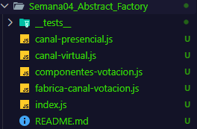
Ilustración 6 Estructura de archivos de Semana04 Abstract Factory
- Evidencia de pruebas
Para verificar el funcionamiento de la implementación se utilizaron pruebas automatizadas mediante Jest.
Se ejecutó el siguiente comando desde la raíz del proyecto:
npx jest
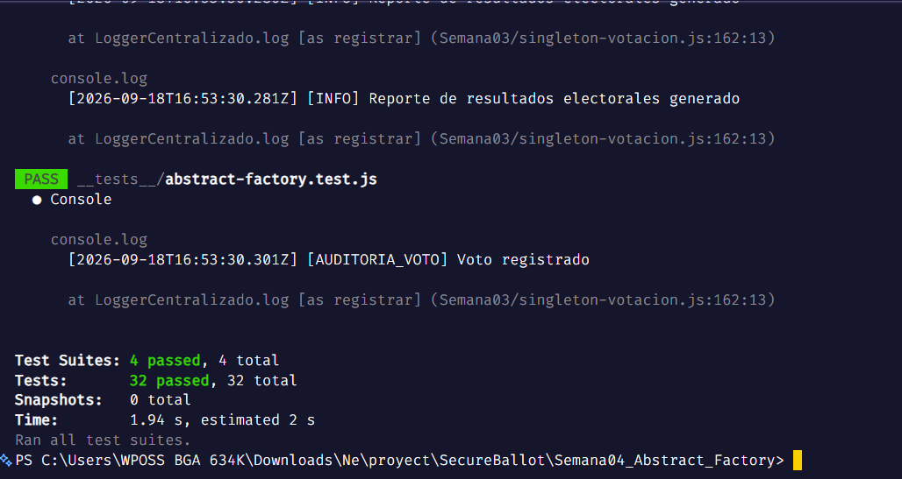
Ilustración 7 Evidencia del test ejecutado
La suite abstract-factory.test.js aportó 11 pruebas, todas aprobadas. Las pruebas verificaron que cada fábrica concreta produce únicamente componentes de su propio canal, que el código cliente nunca mezcla componentes de canales distintos, y que ningún comprobante generado usa un formato físico. El total acumulado del proyecto a esa altura era de 32 pruebas (Singleton 7, Factory Method 9, Abstract Factory 11, Builder 5); el estado actual completo del proyecto, incluyendo Prototype, se reporta al final de esta semana.
Durante la ejecución también se evidenció el registro de eventos mediante el LoggerCentralizado: [AUDITORIA_VOTO] Voto registrado. Esto confirma que el procesamiento de un voto por cualquiera de los dos canales utiliza el mismo mecanismo de auditoría existente en SecureBallot.
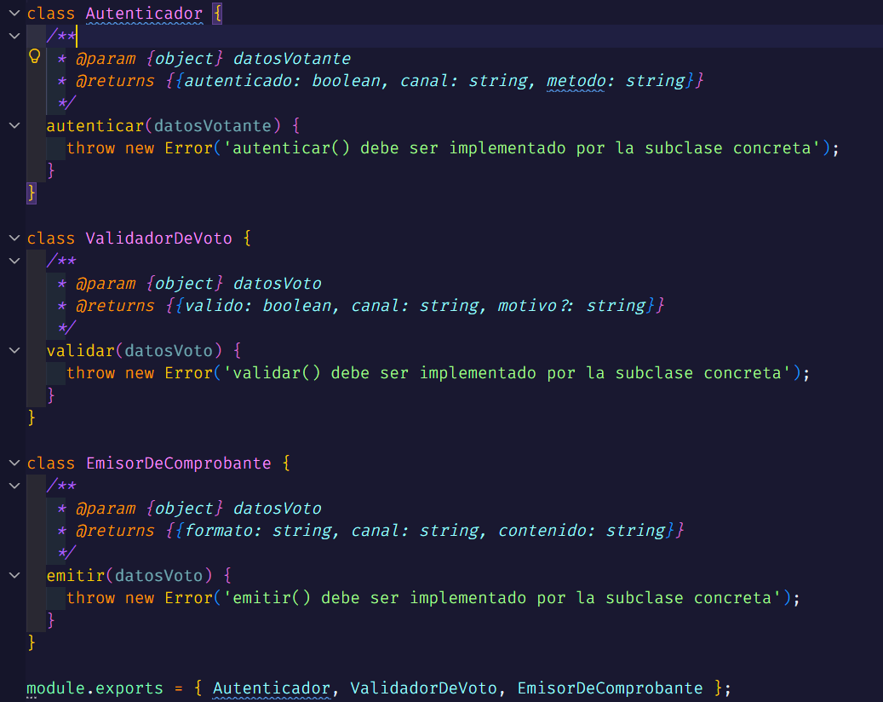
Ilustración 8 Código Productos Abstractos
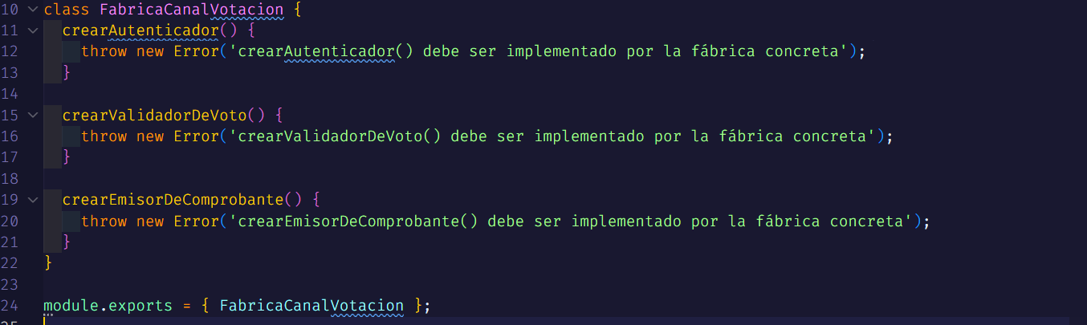
Ilustración 9 Código Fabrica Abstracta

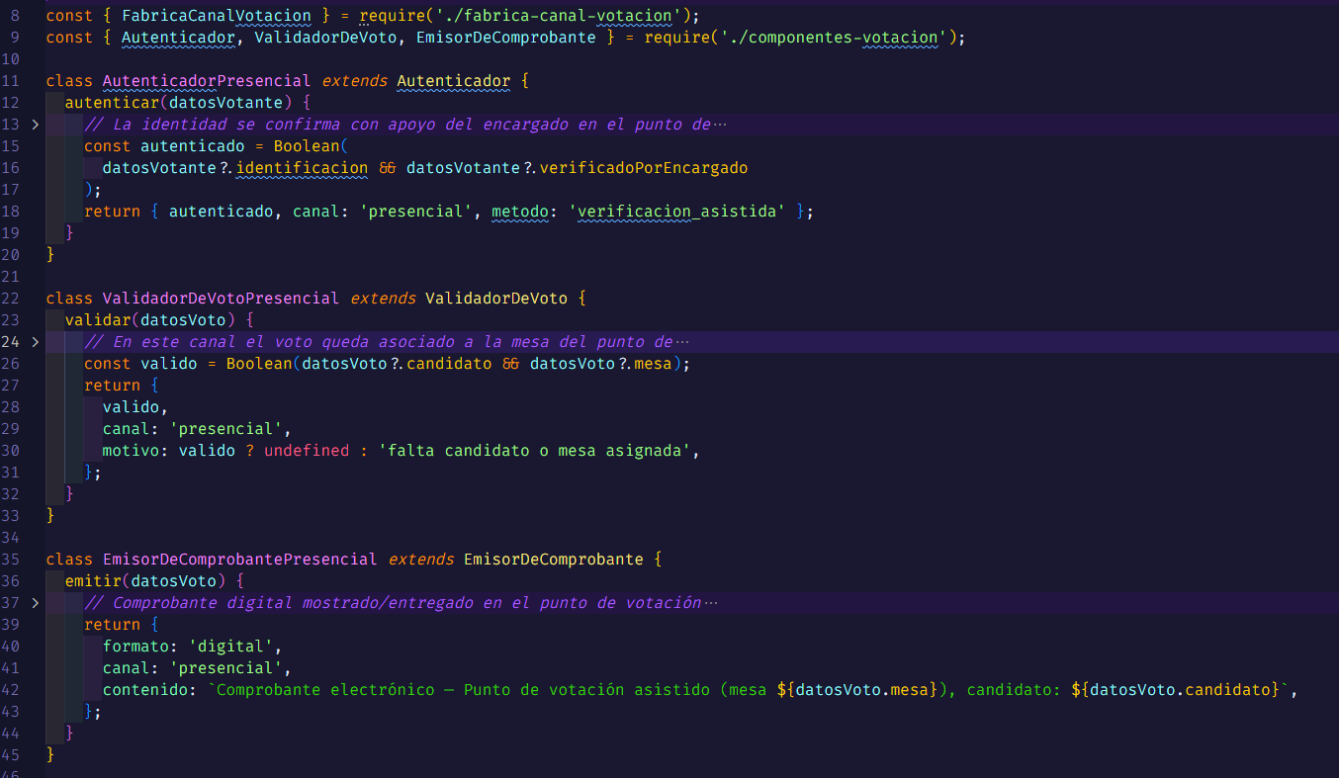
Ilustración 10 Código canal presencial parte I
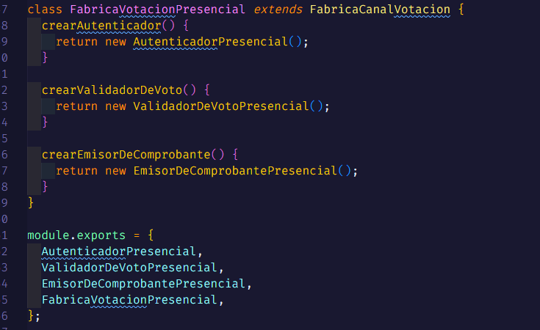
Ilustración 11 Código canal presencial parte II
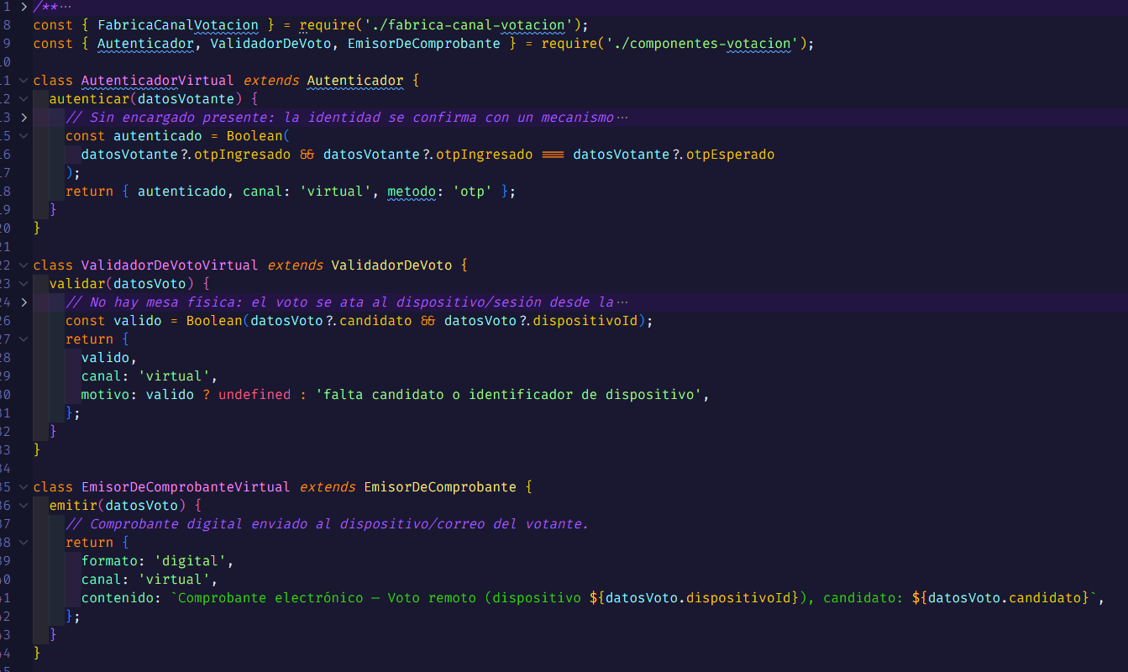
Ilustración 12 Código canal virtual parte I
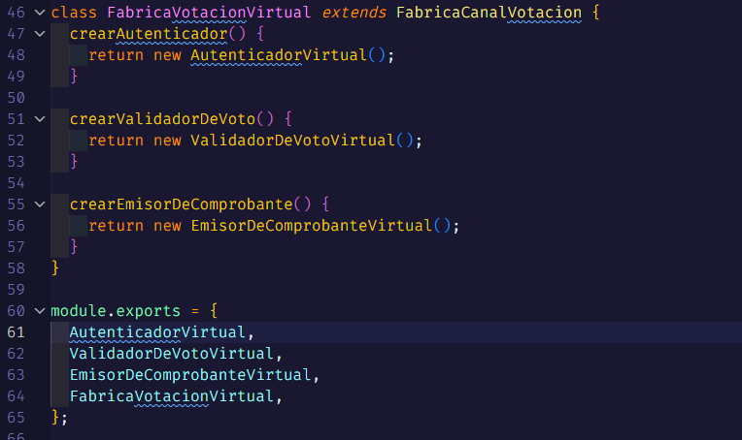
Ilustración 13 Código canal virtual parte II

- Aporte del patrón al proyecto
La implementación de Abstract Factory permite que SecureBallot atienda dos formas distintas de votar sin arriesgar la coherencia de los componentes involucrados en cada una.
Uno de los principales aportes es la imposibilidad estructural de mezclar componentes de canales distintos: el código cliente solo puede obtener una familia completa a la vez, nunca componentes sueltos de familias diferentes.
De esta manera, el patrón contribuye a:
- Garantizar la coherencia entre los componentes de un mismo canal de votación.
- Facilitar la incorporación de un nuevo canal sin modificar el código cliente existente.
- Mantener el voto 100% electrónico en ambos canales, sin introducir papel.
- Reforzar la Inversión de Dependencias entre el cliente y las fábricas concretas.
- Reutilizar el mecanismo de auditoría (LoggerCentralizado) ya existente en el proyecto.
- Resultado fase 2
Al finalizar esta fase se logró implementar y probar el patrón Abstract Factory dentro de SecureBallot, utilizando como caso de aplicación la separación entre el canal de votación presencial/asistido y el canal virtual/remoto.
La implementación permitió demostrar la diferencia entre Factory Method (una variante de un único producto) y Abstract Factory (una familia completa de productos relacionados que deben mantenerse coherentes entre sí).
La ejecución de las pruebas automatizadas confirmó el correcto funcionamiento de la implementación, obteniendo 11 pruebas de 11 aprobadas para este patrón, y 32 de 32 en total para todo el proyecto

Semana 5 12/09
Patrón Builder

Como siguiente avance se trabajó con el patrón de diseño Builder, continuando con el desarrollo de la plataforma de votación electrónica SecureBallot.

En esta sesión se estudió cómo este patrón permite separar la construcción de un objeto complejo de su representación final, permitiendo que el mismo proceso de construcción pueda generar diferentes configuraciones del objeto. También se analizó su relación con los principios SOLID, principalmente el Principio de Inversión de Dependencias (DIP).

1. Contextualización

En las sesiones anteriores se trabajaron los patrones Singleton y Factory Method. Singleton se utilizó para controlar la existencia de una única instancia de componentes críticos (ConfiguracionGlobal, LoggerCentralizado, PoolConexionesDB), y Factory Method se aplicó para delegar la creación de reportes de resultados en distintos formatos (PDF, CSV, JSON).
Para esta semana se buscó aplicar un patrón enfocado en un problema distinto: la construcción de objetos que requieren múltiples parámetros, varios de ellos opcionales, donde un constructor tradicional se vuelve difícil de leer y propenso a errores.
En SecureBallot, una Elección no se define solo con un nombre y una fecha. Requiere candidatos, mesas de votación, fecha de apertura y cierre, si permite voto en blanco, y un umbral de quórum. Una implementación directa mediante un constructor con todos estos parámetros generaría el problema conocido como "constructor telescópico":
public Eleccion(nombre, candidatos, mesas, fechaApertura, fechaCierre, permiteVotoBlanco, umbralQuorum) { ... }
Este enfoque hace que el código que crea el objeto sea difícil de leer y aumenta el riesgo de pasar un parámetro en la posición equivocada, especialmente cuando varios parámetros son del mismo tipo de dato.

2. Problema identificado
El problema principal identificado fue la dificultad de construir un objeto con múltiples parámetros opcionales sin recurrir a constructores extensos o sobrecargados. Este problema aumenta a medida que el objeto necesita más configuraciones, dificultando el mantenimiento y la legibilidad del código.
Con Builder se busca separar el proceso de construcción (paso a paso, con métodos nombrados claramente) de la representación final del objeto, de forma que el código cliente no tenga que preocuparse por el orden ni la cantidad de parámetros.

3. Patrón aplicado
Se implementó el patrón Builder para la construcción de la configuración de una Elección.
La estructura utilizada corresponde a la variante clásica del patrón, compuesta por:

- El Producto (Eleccion): representa el objeto final ya construido.
- El Builder abstracto (EleccionBuilder): define los pasos posibles de construcción, sin implementarlos.
- El Concrete Builder (EleccionBuilderEstandar): implementa cada paso, construyendo internamente una instancia de Eleccion pieza por pieza.
- El Director (ConfiguradorEleccionEstandar): conoce el orden correcto en que deben ejecutarse los pasos para construir una elección "estándar", pero delega la construcción real al Builder.

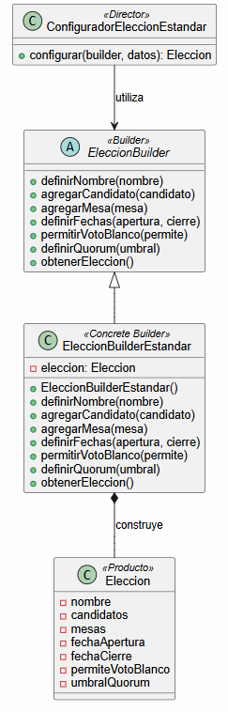
Ilustración 5. Diagrama de clases del patrón Builder aplicado a la configuración de una Elección.

4. Aplicación en SecureBallot

La aplicación del patrón se realizó sobre la configuración de una Elección antes de que esta inicie.

El Director orquesta la construcción llamando, en orden, a los métodos del Builder: definirNombre(), agregarCandidato() (una vez por cada candidato), agregarMesa() (una vez por cada mesa), definirFechas(), permitirVotoBlanco() y definirQuorum(). Al final, obtenerEleccion() entrega el objeto completo.

Un punto importante de esta implementación es que el objeto Eleccion resultante se integró con el GeneradorReporte desarrollado en la semana anterior (Factory Method), sin modificar ni duplicar ese código. Los datos de la elección construidos con Builder alimentan directamente el proceso de generación de reportes ya existente, demostrando que los patrones trabajan en conjunto dentro del proyecto.

5. Relación con SOLID

DIP (Dependency Inversion Principle):
El Director (ConfiguradorEleccionEstandar) depende de la abstracción EleccionBuilder, no de la implementación concreta EleccionBuilderEstandar. Esto se comprobó mediante una prueba automatizada que reemplaza el Concrete Builder por un builder alternativo que cumple la misma interfaz, sin que el Director requiera ningún cambio.

SRP (Single Responsibility Principle):
Cada clase tiene una responsabilidad clara: Eleccion solo representa el dato final, el Builder solo sabe construir paso a paso, y el Director solo conoce el orden de construcción.

OCP (Open/Closed Principle):
Es posible crear un nuevo Concrete Builder (por ejemplo, para una elección con reglas distintas) sin modificar el Director ni el Producto existentes.

6. Evidencia de implementación

La implementación del patrón se encuentra organizada dentro de la carpeta:

- Semana05_Builder/
- Entre los componentes desarrollados se encuentran:
- eleccion.js (Producto)
- eleccion-builder.js (Builder abstracto y Concrete Builder)
- configurador-eleccion.js (Director)
- builder.test.js
- index.js
- demo.js

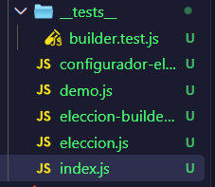
Ilustración 6. Estructura de archivos de Semana05_Builder.

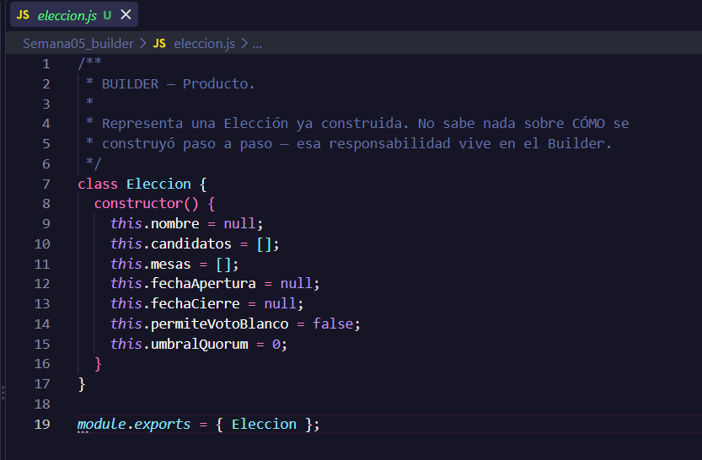
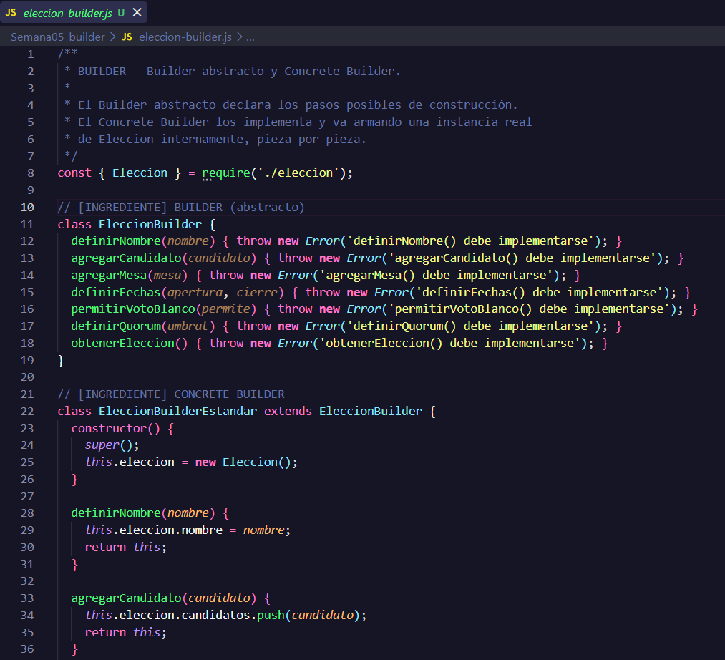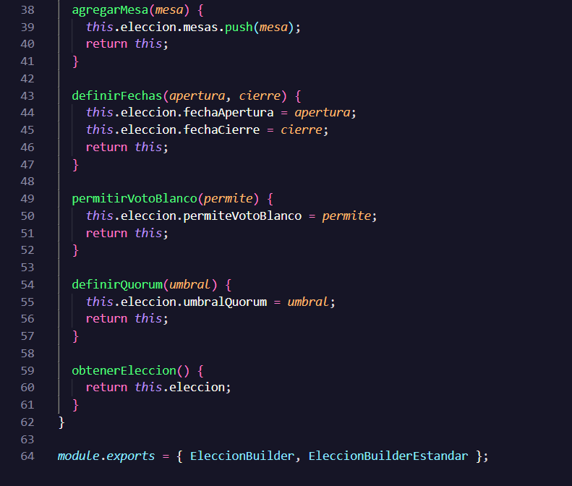
Ilustración 7. Implementación del Producto y el Builder (EleccionBuilder / EleccionBuilderEstandar).

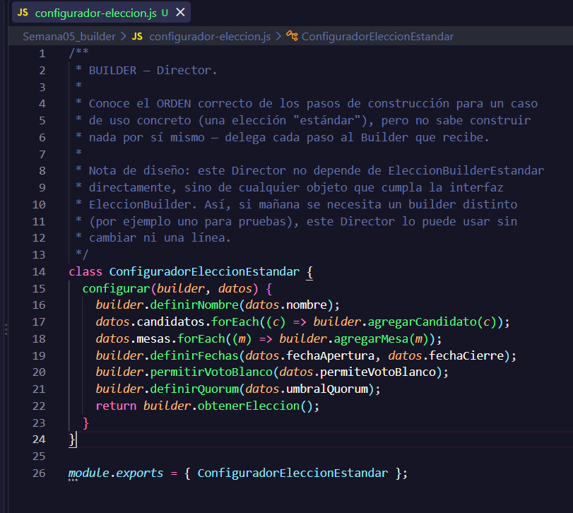
Ilustración 8. Implementación del Director (ConfiguradorEleccionEstandar).

7. Evidencia de pruebas

Para verificar el funcionamiento de la implementación se utilizaron pruebas automatizadas mediante Jest.

Se ejecutó el siguiente comando:
npx jest

Las pruebas verificaron:

- Que el Builder abstracto bloquea su uso directo si un método no fue implementado.
- Que el Concrete Builder construye correctamente una Eleccion con todos los datos esperados.
- Que cada método del builder retorna la propia instancia, permitiendo el encadenamiento de llamadas.
- Que el Director arma correctamente una Eleccion completa a partir de un objeto de datos.
- Que el Director funciona con cualquier builder que cumpla la interfaz esperada, sin depender de una implementación concreta (evidencia práctica de DIP).

En total se aprobaron 5 pruebas de 5, sin pruebas fallidas, sumándose a las pruebas de Singleton y Factory Method desarrolladas en semanas anteriores.

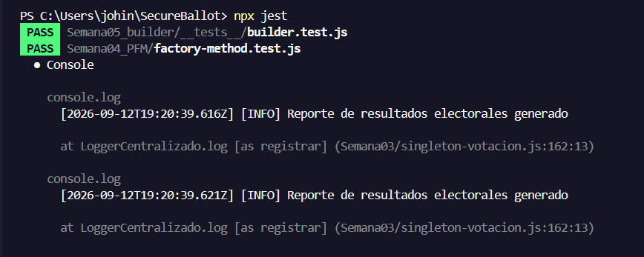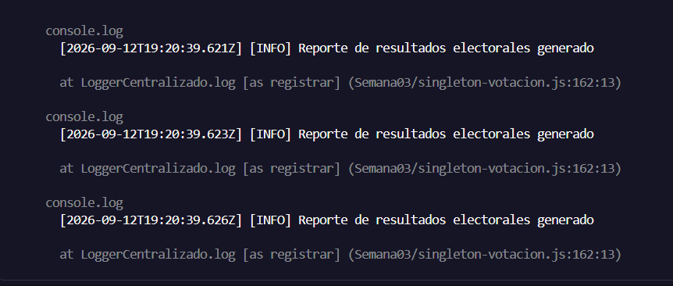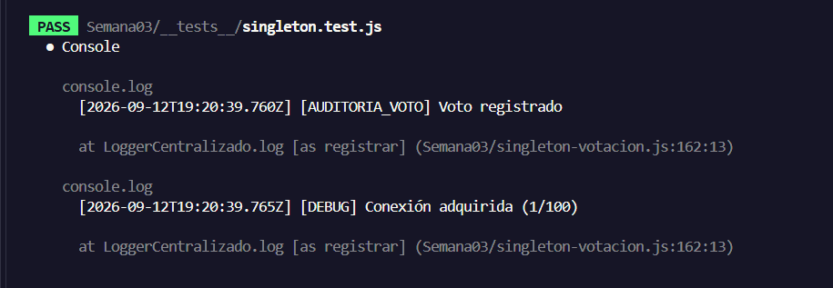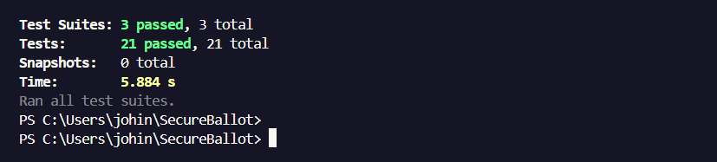
Ilustración 5. Ejecución de pruebas del patrón Builder con Jest.

8. Aporte del patrón al proyecto

La implementación de Builder permite que SecureBallot construya objetos de configuración complejos de forma clara y ordenada, sin recurrir a constructores con múltiples parámetros posicionales.

Uno de los principales aportes es la legibilidad: el proceso de construcción se lee como una secuencia de pasos con nombres descriptivos, en vez de una lista de valores sin contexto. Además, al separar el Director del Builder, es posible introducir nuevas formas de construir una Elección sin modificar el código existente.

- De esta manera, el patrón contribuye a:
- Evitar el problema del constructor telescópico.
- Separar el proceso de construcción de la representación final.
- Facilitar la lectura y el mantenimiento del código de configuración.
- Reforzar el principio de Inversión de Dependencias entre el Director y el Builder.
- Integrar la configuración de una Elección con el Factory Method desarrollado previamente.

9. Resultado de la implementación

Al finalizar la semana se logró implementar y probar el patrón Builder dentro de SecureBallot, utilizando como caso de aplicación la construcción de la configuración de una Elección.
La implementación permitió demostrar la diferencia entre construir un objeto mediante un constructor con múltiples parámetros y construirlo paso a paso mediante un proceso guiado por un Director.
La ejecución de las pruebas automatizadas confirmó el correcto funcionamiento de la implementación, obteniendo 5 pruebas aprobadas de 5, y se comprobó la integración funcional entre Builder y el Factory Method desarrollado en la semana anterior.

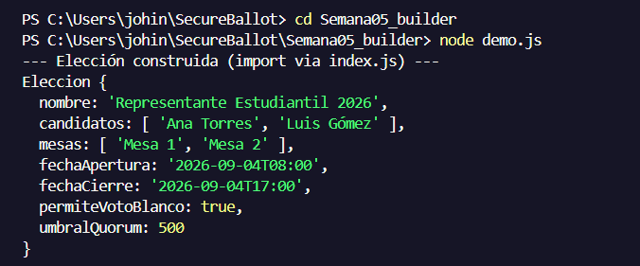

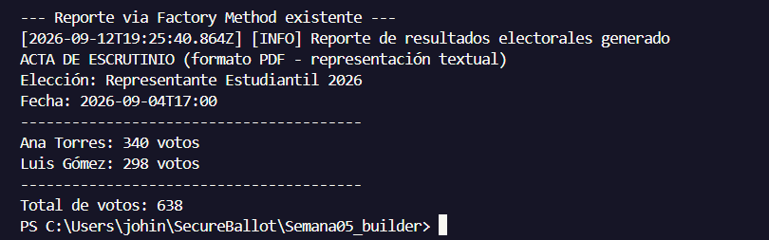
Ilustración 6. Ejecución de demo.js mostrando la Elección construida con Builder y el reporte generado con Factory Method.

Semana 5 18/09
Patrón Prototype

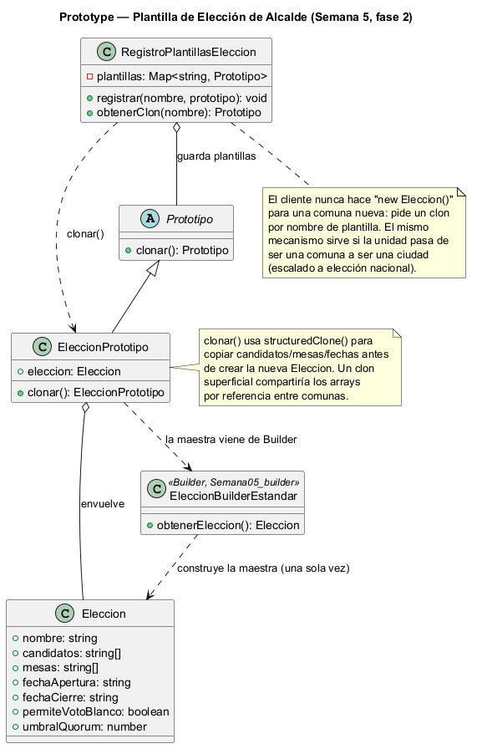
Ilustración 14 Diagrama de clases del patrón Prototype aplicado a la plantilla de elección de alcalde (Semana05_Prototype/diagrama-uml.puml).

- Contextualización
En las semanas anteriores se trabajaron Singleton, Factory Method, Abstract Factory y Builder dentro de SecureBallot. Builder se usó para construir paso a paso la configuración de una Elección (Semana05_builder), evitando un constructor con múltiples parámetros posicionales.
Para esta fase se buscó aplicar un patrón distinto, enfocado no en construir un objeto complejo desde cero, sino en reutilizar uno ya construido y válido. El caso elegido fue una elección de alcalde: la configuración de fondo (candidatos a la alcaldía, umbral de quórum, si se permite voto en blanco) es una sola para toda la ciudad; lo que cambia por comuna o localidad es únicamente el nombre y las mesas de votación de esa zona.
Repetir todo el proceso del Builder para cada comuna, solo para cambiar las mesas, es repetir trabajo sobre una configuración que ya es válida. Ahí es donde se decidió aplicar Prototype: construir la configuración base una sola vez y clonarla por comuna.
- Problema identificado
El problema principal identificado fue que, sin un mecanismo de clonación, cada comuna tendría que volver a pasar por el Builder completo (definirNombre, agregarCandidato por cada candidato, definirFechas, permitirVotoBlanco, definirQuorum) para obtener una Eleccion casi idéntica a la de cualquier otra comuna.
Además, si esa duplicación se hiciera copiando el objeto a mano (por ejemplo, con el operador spread), candidatos y mesas —que son arrays— quedarían compartidos por referencia entre comunas: modificar las mesas de una comuna terminaría afectando a otra.
Con Prototype se busca que cada clon sea una copia completamente independiente de la plantilla, sin repetir la configuración de candidatos y quórum en cada comuna.
- Patrón aplicado
Se implementó el patrón Prototype para la creación de configuraciones de elección por comuna a partir de una plantilla ya construida.
La estructura utilizada corresponde a la variante con registro de plantillas (Prototype Manager), compuesta por el prototipo abstracto, el prototipo concreto y el registro de plantillas.
El prototipo abstracto (Prototipo) declara el método clonar(), sin implementarlo.
El prototipo concreto (EleccionPrototipo) envuelve una instancia de Eleccion —el producto de Builder, Semana05_builder, sin modificarlo— y clona sus datos con structuredClone() antes de crear una nueva Eleccion.
El registro de plantillas (RegistroPlantillasEleccion) guarda prototipos por nombre y entrega un clon nuevo cada vez que se pide uno; el cliente nunca hace “new Eleccion()” directamente para una comuna nueva.

- Aplicación en SecureBallot
La aplicación del patrón se realizó sobre la configuración de una elección de alcalde. El Director de Builder (ConfiguradorEleccionEstandar) construye una única Eleccion maestra; esa maestra se envuelve en un EleccionPrototipo y se registra en RegistroPlantillasEleccion. Cada comuna pide un clon y ajusta solo su nombre y sus mesas.
La relación con el resto del proyecto es real, pero no es del mismo tipo en los tres casos, y así quedó probado explícitamente en __tests__/integracion.test.js:
- Con Builder, la relación es estricta: EleccionPrototipo.clonar() siempre devuelve una instancia real de Eleccion con los mismos campos que construye el Builder.
- Con Abstract Factory (Semana04_Abstract_Factory), la relación es real pero débil: ValidadorDeVotoPresencial solo exige que candidato y mesa sean valores truthy, no verifica que provengan de la Eleccion de origen. Lo que se probó fue que un candidato y una mesa tomados de un clon real llegan intactos hasta el comprobante emitido.
- Con Factory Method (Semana04_PFM), no existe una conversión automática entre Eleccion y la forma que espera GeneradorReporte (nombreEleccion, fecha, resultados con conteo de votos — Eleccion no lleva conteo de votos). Es un mapeo manual que hace el cliente, no un contrato entre clases, y se probó exactamente como tal.
Además, cada voto procesado durante la integración se registró en el LoggerCentralizado (Singleton, Semana03), reutilizando el mecanismo de auditoría existente sin modificarlo.
- Relación con SOLID
DIP (Dependency Inversion Principle):
El registro de plantillas trabaja con la abstracción Prototipo (clonar()), no con EleccionPrototipo como única implementación posible.
SRP (Single Responsibility Principle):
Eleccion solo representa el dato final, EleccionPrototipo solo sabe clonar, y RegistroPlantillasEleccion solo sabe guardar y entregar clones.
OCP (Open/Closed Principle):
Es posible agregar un prototipo concreto para otro tipo de elección (por ejemplo, una elección de concejo) sin modificar RegistroPlantillasEleccion.
LSP (Liskov Substitution Principle):
Cualquier prototipo concreto puede usarse donde se espera un Prototipo, sin alterar el comportamiento del registro.
- Evidencia de implementación
La implementación del patrón se encuentra organizada dentro de la carpeta:
Semana05_Prototype/
Entre los componentes desarrollados se encuentran:
- prototipo.js (prototipo abstracto)
- eleccion-prototipo.js (prototipo concreto)
- registro-plantillas.js (registro de plantillas)
- index.js
- __tests__/prototype.test.js
- __tests__/integracion.test.js
- diagrama-uml.puml (diagrama de clases del patrón)
- Código de utilización del patrón
El método central del prototipo concreto es clonar(), en eleccion-prototipo.js:
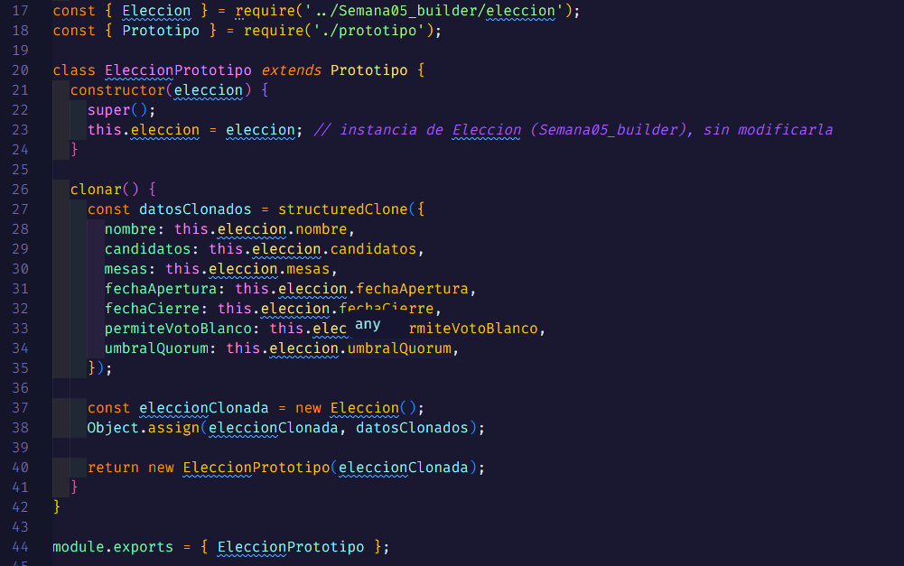
El código cliente nunca instancia Eleccion directamente para una comuna nueva; pide un clon al registro (tomado de __tests__/integracion.test.js):
const registro = new RegistroPlantillasEleccion();
registro.registrar('alcaldia', new EleccionPrototipo(maestra));

const comuna1 = registro.obtenerClon('alcaldia');
comuna1.eleccion.nombre += ' — Comuna 1';

comuna1.eleccion.mesas.push('Mesa C1-01');

- Evidencia de pruebas
Para verificar el funcionamiento de la implementación se utilizaron pruebas automatizadas mediante Jest.
Se ejecutó el siguiente comando desde la raíz del proyecto:
npx jest
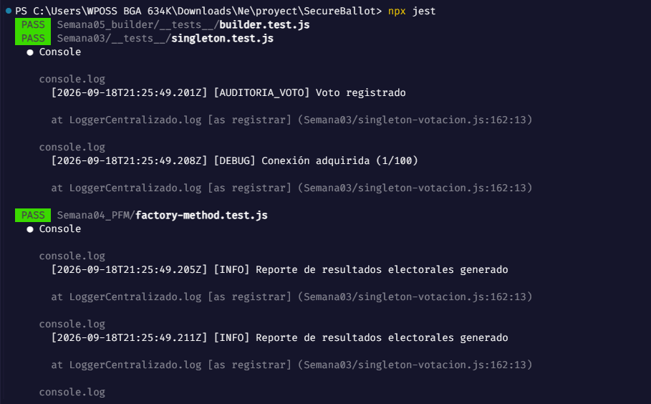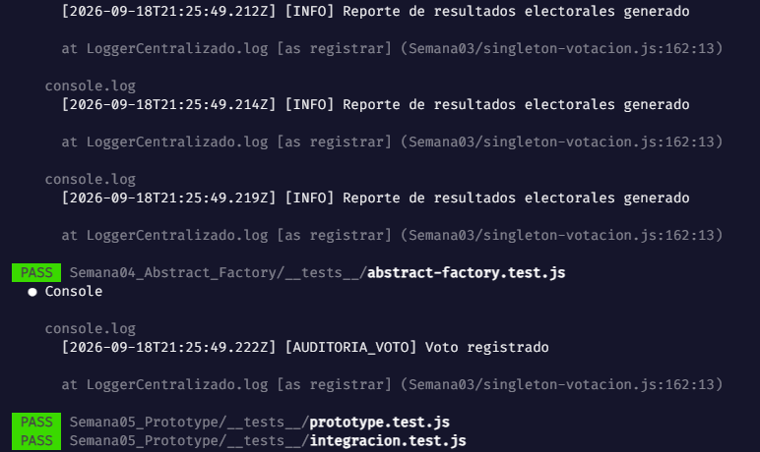
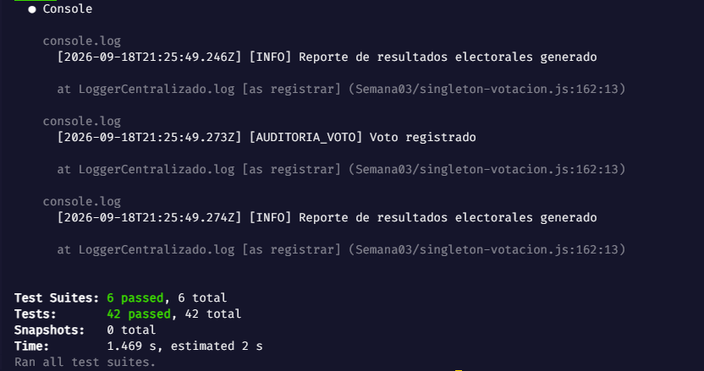
prototype.test.js aportó 7 pruebas centradas en el patrón en sí: que el prototipo abstracto bloquea su uso si clonar() no está implementado, que el clon es una instancia independiente de Elección, que modificar mesas o candidatos de un clon nunca afecta a la maestra ni a otro clon, y que el registro de plantillas entrega un clon nuevo en cada llamada.
integracion.test.js aportó 3 pruebas complementarias, centradas en el cableado real entre Prototype y los demás patrones del proyecto (Abstract Factory y Factory Method), usando datos tomados de un clon real y no valores literales. Estas pruebas son complementarias a prototype.test.js, no un sustituto: prueban la integración entre módulos, no el comportamiento interno del patrón.
En total, la suite completa del proyecto (Singleton, Factory Method, Abstract Factory, Builder y Prototype) queda en 42 pruebas, todas aprobadas: 7 (Singleton) + 9 (Factory Method) + 11 (Abstract Factory) + 5 (Builder) + 7 (Prototype) + 3 (integración) = 42.
- Aporte del patrón al proyecto
La implementación de Prototype permite que SecureBallot reutilice una configuración de elección ya válida para cada comuna, en vez de repetirla.
De esta manera, el patrón contribuye a:
- Evitar repetir la configuración de candidatos y quórum en cada comuna.
- Garantizar, mediante copia profunda, que las comunas nunca compartan arrays de candidatos o mesas por referencia.
- Permitir que el mismo mecanismo (RegistroPlantillasEleccion + EleccionPrototipo) funcione sin cambios si la unidad territorial pasa de ser una comuna a ser una ciudad, sin rediseñar el patrón.
- Integrarse con Builder, Abstract Factory y Factory Method sin modificar ninguno de esos archivos.
- Resultado de la implementación
Al finalizar esta fase se logró implementar y probar el patrón Prototype dentro de SecureBallot, utilizando como caso de aplicación la configuración de una elección de alcalde replicada por comuna.
La implementación permitió demostrar la diferencia entre construir un objeto complejo paso a paso (Builder) y reutilizar una configuración ya construida mediante clonación (Prototype), identificando honestamente cuáles relaciones con el resto del proyecto son garantías reales del código y cuáles son mapeos manuales que debe resolver el cliente.
La ejecución de las pruebas automatizadas confirmó el correcto funcionamiento de la implementación: 7 pruebas de 7 para el patrón en sí, 3 pruebas de 3 de integración complementaria, y 42 pruebas de 42 en el proyecto completo.

Semana 7 Adapter

Patrón Adapter

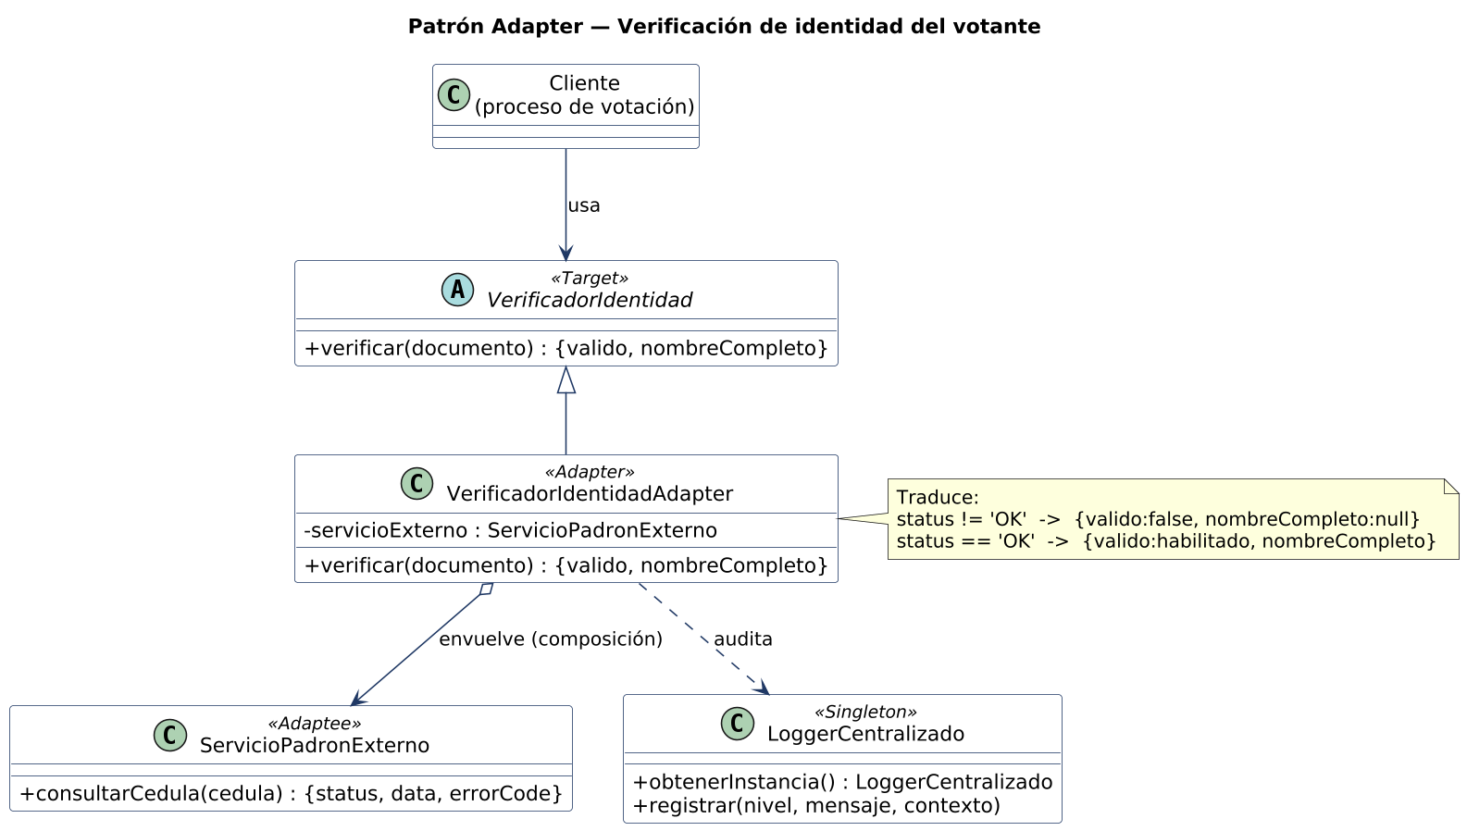
Ilustración 15 Diagrama de clases del patrón Adapter aplicado a la verificación de identidad del votante (Semana07_Adapter/diagrama-uml.puml).

- Contextualización
En las semanas anteriores se trabajaron los patrones creacionales Singleton, Factory Method, Abstract Factory, Builder y Prototype dentro de SecureBallot. A partir de esta semana se pasa a los patrones estructurales, que ya no se ocupan de cómo se crean los objetos sino de cómo se conectan entre sí las clases y los sistemas. El primero es Adapter.
Para poder votar, SecureBallot necesita confirmar que la persona está registrada y habilitada en el padrón electoral. Esa consulta la resuelve un servicio externo (por ejemplo, el padrón de la Registraduría), que el proyecto no controla ni puede modificar, y cuya forma de responder es distinta a la que espera el proceso de votación.
- Problema identificado
El problema principal identificado fue la incompatibilidad entre las interfaces. El proceso de votación espera preguntar por un documento y recibir un resultado simple (valido, nombreCompleto), mientras que el servicio externo expone un método con otro nombre (consultarCedula) y responde con otra estructura (status, data y errorCode).
Si cada parte del sistema llamara directamente al servicio externo, todas tendrían que conocer ese formato y repetir la misma traducción de status y data a un resultado utilizable. Además, si el proveedor cambiara mañana, habría que modificar cada lugar que lo usa. Como el servicio externo no se puede modificar, la solución no puede pasar por cambiarlo, sino por poner un intermediario que traduzca entre las dos interfaces.
- Patrón aplicado
Se implementó el patrón Adapter para la verificación de identidad de los votantes, en su variante de objeto (por composición): el adaptador no hereda del servicio externo, sino que lo recibe y lo envuelve.
La estructura está compuesta por tres elementos:
- El Target (VerificadorIdentidad) define la interfaz que el resto de SecureBallot conoce: el método verificar(documento). Si una subclase no lo implementa, lanza un error.
- El Adaptee (ServicioPadronExterno) simula la API externa del padrón. Su método consultarCedula(cedula) responde { status, data, errorCode }: en la simulación, las cédulas que empiezan por "9" no existen en el padrón (status NOT_FOUND, errorCode 404) y las demás devuelven status OK con el nombre y el indicador habilitado.
- El Adapter (VerificadorIdentidadAdapter) hereda de VerificadorIdentidad, recibe el servicio externo en su constructor y, en verificar(), traduce la respuesta del Adaptee al formato { valido, nombreCompleto } que espera el cliente.
- Aplicación en SecureBallot
La aplicación del patrón se realizó sobre la verificación de identidad previa al voto. El código cliente solo conoce VerificadorIdentidad: llama a verificar(documento) y recibe siempre la misma forma de respuesta, sin saber que detrás hay un servicio externo.
La traducción que realiza el Adapter sigue dos reglas: si el status del servicio externo es distinto de OK, el resultado es { valido: false, nombreCompleto: null }; si es OK, el resultado es valido igual a true únicamente cuando habilitado es true, junto con el nombre completo que devolvió el servicio.
Además, cada verificación se registró en el LoggerCentralizado desarrollado con Singleton en la Semana 2 (nivel INFO, mensaje "Verificacion de identidad de votante"), reutilizando el mecanismo de auditoría existente sin modificarlo.
- Relación con SOLID
DIP (Dependency Inversion Principle):
El código cliente depende de la abstracción VerificadorIdentidad, nunca del servicio externo ni de su formato de respuesta.
SRP (Single Responsibility Principle):
ServicioPadronExterno solo consulta el padrón, y VerificadorIdentidadAdapter solo traduce esa respuesta (más el registro de auditoría). Ninguno mezcla la responsabilidad del otro.
OCP (Open/Closed Principle):
Es posible cambiar de proveedor sin modificar el código cliente ni el Target. Mientras el nuevo servicio mantenga la misma firma, el Adapter se reutiliza tal cual (así se comprobó en las pruebas con un segundo servicio); si la firma fuera distinta, bastaría con escribir un nuevo adaptador.
LSP (Liskov Substitution Principle):
VerificadorIdentidadAdapter puede usarse en cualquier lugar donde se espera un VerificadorIdentidad, y siempre devuelve la misma estructura, tanto si la cédula existe como si no.
- Evidencia de implementación
La implementación del patrón se encuentra organizada dentro de la carpeta:
Semana07_Adapter/
Entre los componentes desarrollados se encuentran:
- verificador-identidad.js (Target)
- servicio-padron-externo.js (Adaptee)
- verificador-identidad-adapter.js (Adapter)
- index.js
- __tests__/adapter.test.js
- diagrama-uml.puml (diagrama de clases del patrón)
- Código de utilización del patrón
El Target define el contrato que conoce el resto del sistema (verificador-identidad.js):
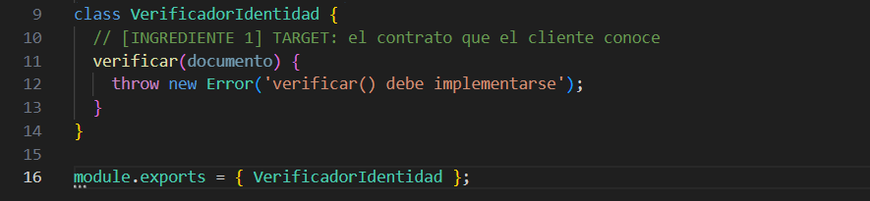
El Adapter simula la API externa con una firma distinta a la del Target (servicio-padron-externo.js):
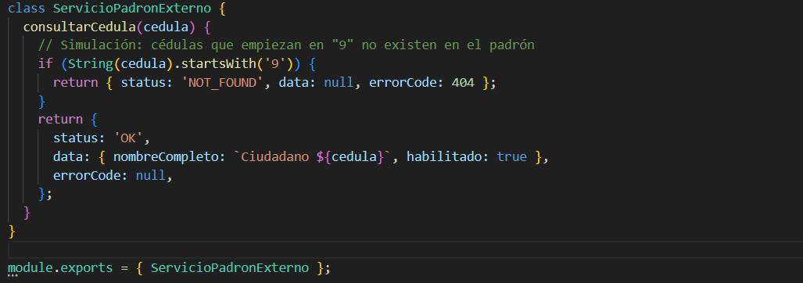
El Adapter envuelve al Adaptee y traduce su respuesta; este es el método central del patrón (verificador-identidad-adapter.js):
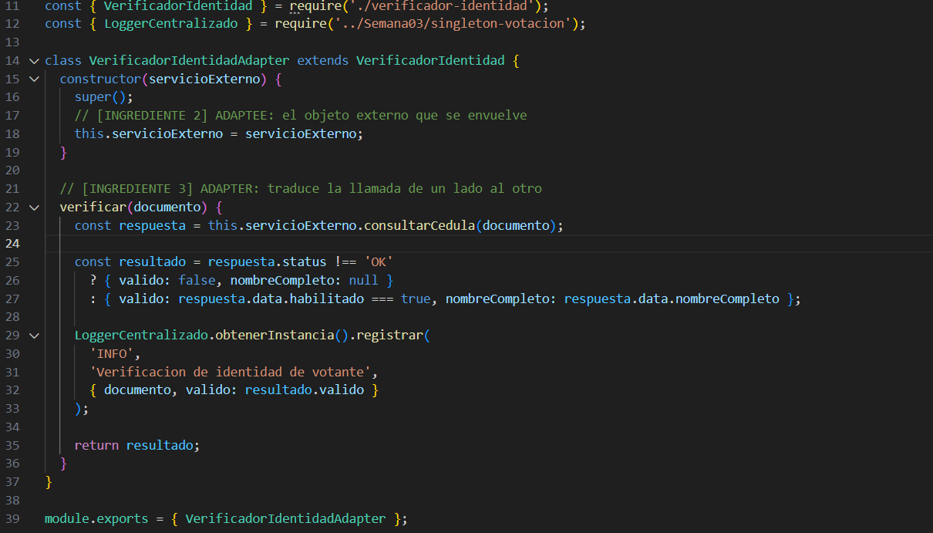
El código cliente solo conoce el Target; nunca llama a consultarCedula (tomado de __tests__/adapter.test.js):
const verificador = new VerificadorIdentidadAdapter(new ServicioPadronExterno());
const resultado = verificador.verificar('1098765432');
// { valido: true, nombreCompleto: 'Ciudadano 1098765432' }

verificador.verificar('901234567');
// { valido: false, nombreCompleto: null }
- Evidencia de pruebas
Para verificar el funcionamiento de la implementación se utilizaron pruebas automatizadas mediante Jest.
Se ejecutó el siguiente comando desde la raíz del proyecto:
npx jest
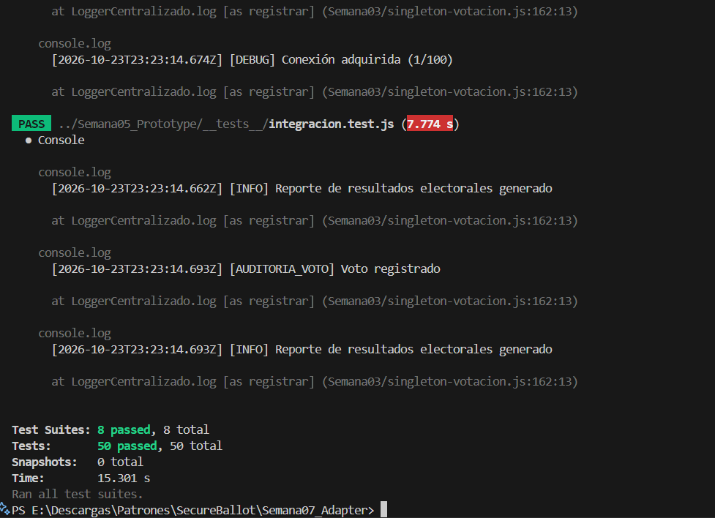
Ilustración 16 Ejecución de las pruebas del patrón Adapter con Jest.
adapter.test.js aportó 5 pruebas, todas aprobadas. Las pruebas verificaron que el adaptador es una instancia de VerificadorIdentidad (cumple el Target), que una respuesta OK del servicio externo se traduce a { valido: true, nombreCompleto }, que una respuesta NOT_FOUND se traduce a { valido: false, nombreCompleto: null }, que cada verificación queda registrada en el LoggerCentralizado, y que el Adapter funciona con un servicio externo distinto sin ser modificado.
Con estas pruebas, la suite completa del proyecto queda en 47 pruebas, todas aprobadas: 42 de las semanas anteriores + 5 (Adapter) = 47.
- Aporte del patrón al proyecto
La implementación de Adapter permite que SecureBallot use un servicio externo de verificación de identidad sin quedar acoplado a su formato.
De esta manera, el patrón contribuye a:
- Aislar en una sola clase la traducción entre el padrón externo y el sistema, en lugar de repetirla en cada módulo que verifica identidad.
- Permitir cambiar de proveedor de verificación sin modificar el proceso de votación.
- Integrar un servicio que SecureBallot no controla sin tocar su código.
- Mantener la auditoría de cada verificación mediante el LoggerCentralizado ya existente.
- Resultado de la implementación
Al finalizar esta fase se logró implementar y probar el patrón Adapter dentro de SecureBallot, utilizando como caso de aplicación la verificación de identidad del votante contra un padrón externo.
La implementación permitió demostrar cómo dos interfaces incompatibles pueden trabajar juntas sin modificar ninguna de las dos: el cliente sigue hablando con VerificadorIdentidad y el servicio externo permanece intacto.
La ejecución de las pruebas automatizadas confirmó el correcto funcionamiento: 5 pruebas de 5 para el patrón, y 47 pruebas de 47 en el proyecto completo.

Semana 7 Bridge

Patrón Bridge

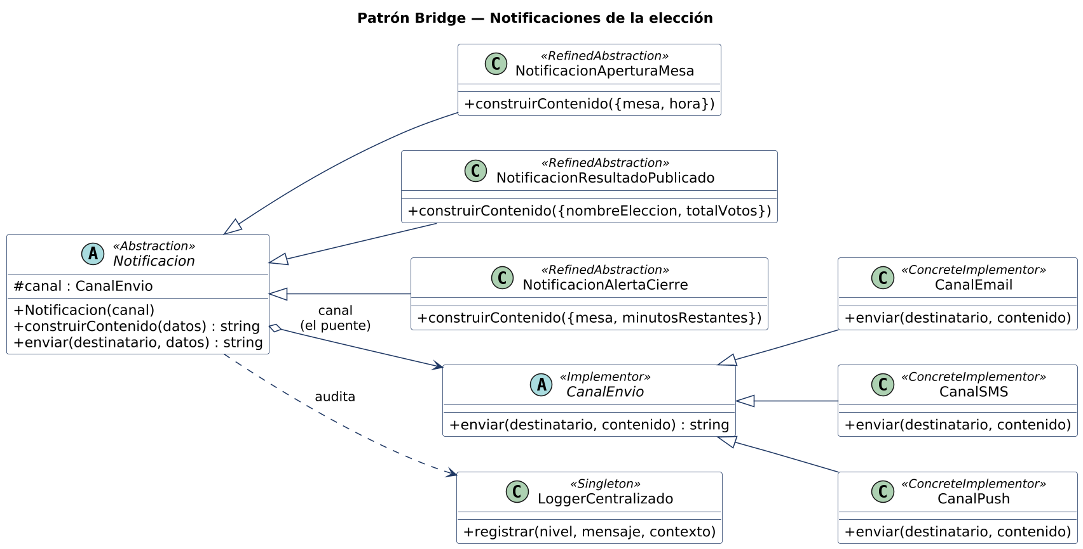
Ilustración 17 Diagrama de clases del patrón Bridge aplicado a las notificaciones de la elección (Semana07_Bridge/diagrama-uml.puml).

- Contextualización
En esta misma semana se trabajó el segundo patrón estructural, Bridge, después de Adapter. Mientras Adapter resuelve la incompatibilidad entre dos interfaces que ya existen, Bridge se usa desde el diseño para evitar que dos aspectos distintos de una clase queden atados entre sí.
SecureBallot necesita avisar sobre eventos de la elección: la apertura de una mesa, la publicación de resultados y la alerta de cierre de una mesa. Cada aviso puede entregarse por correo electrónico, SMS o notificación push. Son dos aspectos independientes: qué se notifica y cómo se envía.
- Problema identificado
El problema principal identificado fue la explosión de clases que aparece al resolver esto solo con herencia. Si cada combinación fuera una clase propia (por ejemplo, ResultadoPorEmail, ResultadoPorSMS, AperturaPorPush), con tres tipos de notificación y tres canales serían nueve clases.
Agregar un cuarto canal (como WhatsApp) obligaría a crear tres clases más, y agregar un cuarto tipo de notificación otras tres, repitiendo cada vez la misma lógica de armado del mensaje o de envío. Con Bridge se busca que ambas dimensiones evolucionen por separado y que cualquier tipo de notificación pueda combinarse con cualquier canal sin crear una clase por cada combinación.
- Patrón aplicado
Se implementó el patrón Bridge para el envío de notificaciones de la elección, separando dos jerarquías: la que define qué se notifica y la que define cómo se envía.
La estructura utilizada corresponde a la variante clásica del patrón, compuesta por:
- El Implementor (CanalEnvio) declara el contrato que debe cumplir cualquier canal: enviar(destinatario, contenido). No sabe nada del tipo de notificación.
- Los Concrete Implementors (CanalEmail, CanalSMS, CanalPush) implementan ese contrato. CanalSMS, además, recorta el contenido a 140 caracteres.
- La Abstraction (Notificacion) no hereda del canal: lo recibe en el constructor y lo guarda. Esa referencia es el "puente". Declara construirContenido(datos), que cada subclase implementa, y el método enviar(destinatario, datos), que arma el contenido, lo entrega por el canal y registra el envío.
- Las Refined Abstractions (NotificacionAperturaMesa, NotificacionResultadoPublicado, NotificacionAlertaCierre) solo implementan construirContenido() para su tipo de aviso. Ninguna sabe nada de correo, SMS o push.
- Aplicación en SecureBallot
La aplicación del patrón se realizó sobre las notificaciones de una elección. Quien necesita enviar un aviso elige las dos piezas al instanciar: el tipo de notificación y el canal, por ejemplo new NotificacionResultadoPublicado(new CanalSMS()).
Cada tipo genera su propio mensaje: la apertura de mesa informa la mesa y la hora; el resultado publicado informa el nombre de la elección y el total de votos; la alerta de cierre informa la mesa y los minutos restantes. El canal solo decide cómo entregarlo (por ejemplo, el recorte a 140 caracteres es una regla del SMS, no de las notificaciones).
Además, cada envío se registró en el LoggerCentralizado desarrollado con Singleton en la Semana 2, indicando el tipo de notificación, el canal y el destinatario, reutilizando el mecanismo de auditoría existente sin modificarlo.
- Relación con SOLID
DIP (Dependency Inversion Principle):
Notificacion depende de la abstracción CanalEnvio y no de CanalEmail, CanalSMS o CanalPush.
SRP (Single Responsibility Principle):
Cada tipo de notificación solo se encarga de armar su contenido, y cada canal solo se encarga de entregarlo.
OCP (Open/Closed Principle):
Es posible agregar un nuevo canal (por ejemplo, WhatsApp) o un nuevo tipo de notificación creando una sola clase, sin modificar las que ya existen.
LSP (Liskov Substitution Principle):
Cualquier canal concreto puede usarse donde se espera un CanalEnvio, y cualquier tipo de notificación puede usarse donde se espera una Notificacion, sin alterar el funcionamiento del otro lado del puente.
- Evidencia de implementación
La implementación del patrón se encuentra organizada dentro de la carpeta:
Semana07_Bridge/
Entre los componentes desarrollados se encuentran:
- canal-envio.js (Implementor y Concrete Implementors)
- notificacion.js (Abstraction)
- tipos-notificacion.js (Refined Abstractions)
- index.js
- __tests__/bridge.test.js
- diagrama-uml.puml (diagrama de clases del patrón)
- Código de utilización del patrón
La jerarquía de canales define cómo se envía (canal-envio.js):
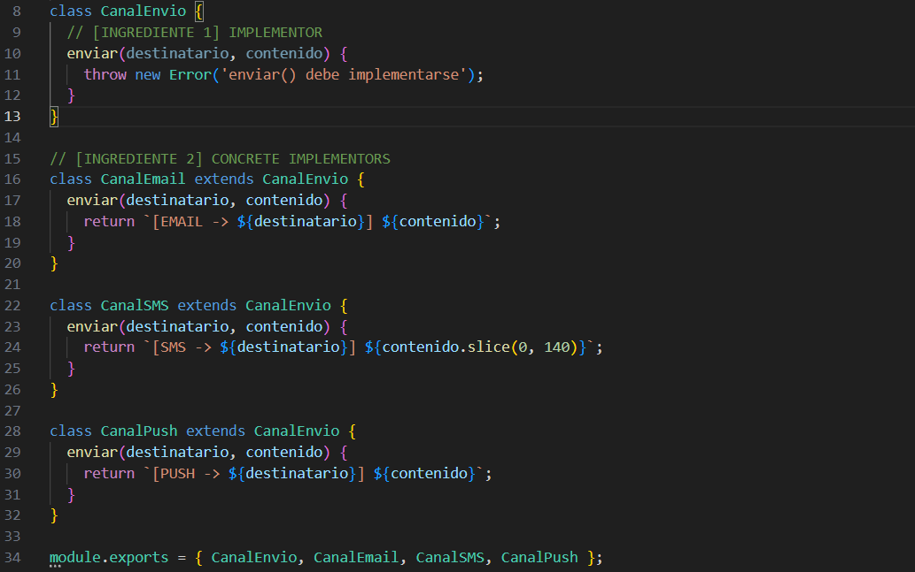

La Abstraction recibe el canal por composición, que es el puente entre las dos jerarquías (notificacion.js):
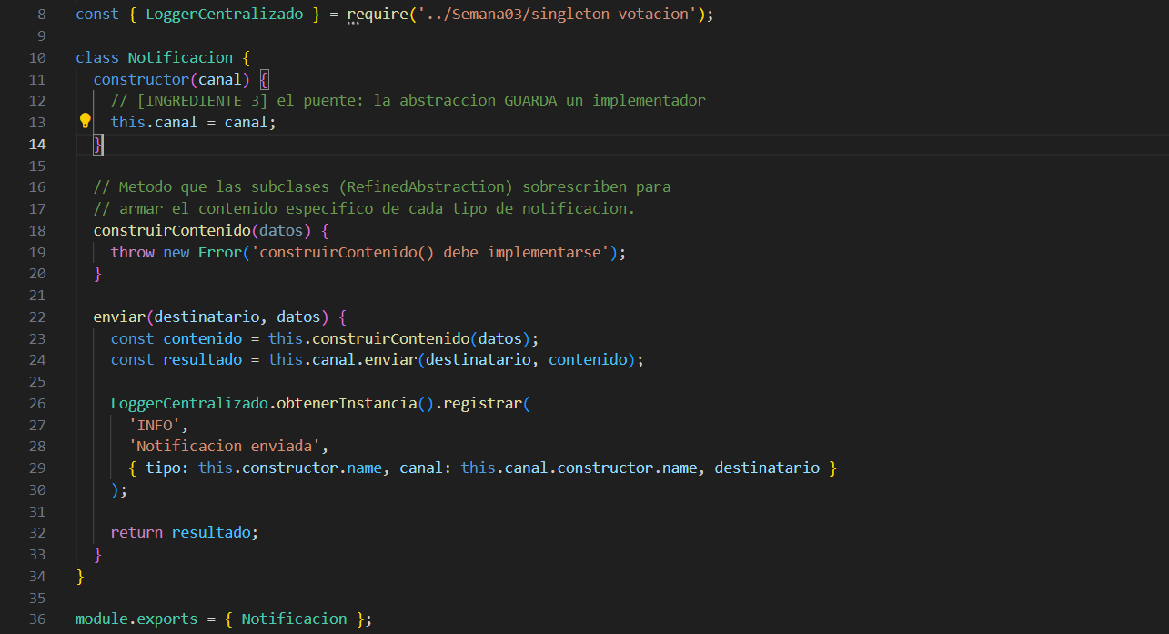
Los tipos de notificación definen qué se notifica, sin conocer ningún canal (tipos-notificacion.js):
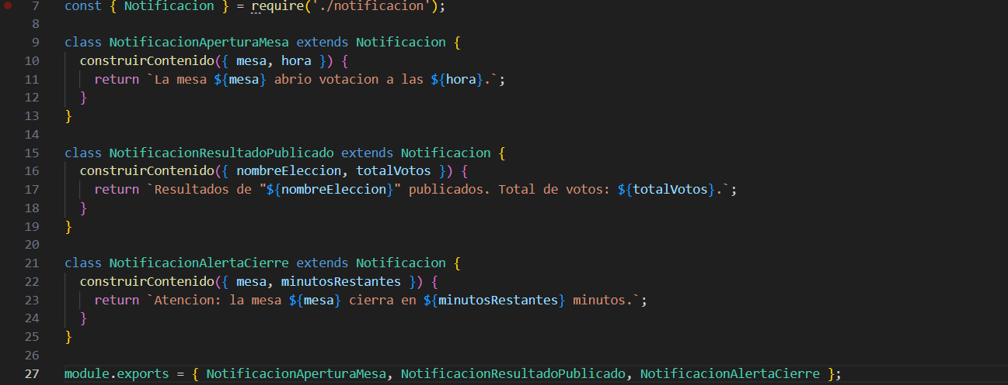

El código cliente combina libremente un tipo con un canal, sin que exista una clase para cada combinación (tomado de __tests__/bridge.test.js):
const datos = { nombreEleccion: 'Prueba', totalVotos: 10 };

new NotificacionResultadoPublicado(new CanalEmail()).enviar('a@x.com', datos);
new NotificacionResultadoPublicado(new CanalSMS()).enviar('3000000000', datos);
new NotificacionResultadoPublicado(new CanalPush()).enviar('deviceId', datos);
- Evidencia de pruebas
Para verificar el funcionamiento de la implementación se utilizaron pruebas automatizadas mediante Jest.
Se ejecutó el siguiente comando desde la raíz del proyecto:
npx jest
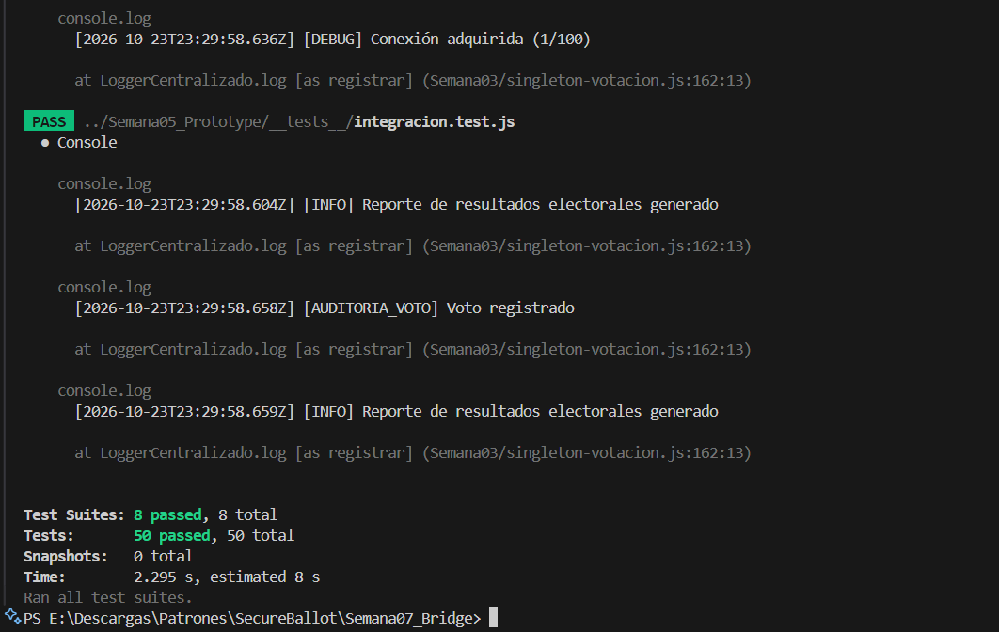
Ilustración 18 Ejecución de las pruebas del patrón Bridge con Jest.
bridge.test.js aportó 3 pruebas, todas aprobadas. Las pruebas verificaron que un mismo tipo de notificación funciona con los tres canales sin crear clases nuevas (el contenido de fondo es el mismo y solo cambia el prefijo del canal), que distintos tipos de notificación generan contenido distinto con el mismo canal, y que cada envío queda registrado en el LoggerCentralizado.
En total, la suite completa del proyecto queda en 50 pruebas, todas aprobadas: 42 de las semanas anteriores + 5 (Adapter) + 3 (Bridge) = 50.
- Aporte del patrón al proyecto
La implementación de Bridge permite que SecureBallot notifique cualquier evento de la elección por cualquier canal, sin multiplicar las clases.
Con tres tipos de notificación y tres canales se usan seis clases concretas en lugar de nueve, y la diferencia crece a medida que se agregan tipos o canales. De esta manera, el patrón contribuye a:
- Evitar una clase por cada combinación de tipo de notificación y canal.
- Agregar nuevos canales o nuevos tipos de aviso sin tocar el código existente.
- Mantener separada la lógica del mensaje de la lógica de entrega.
- Mantener la auditoría de cada envío mediante el LoggerCentralizado ya existente.
- Resultado de la implementación
Al finalizar esta fase se logró implementar y probar el patrón Bridge dentro de SecureBallot, utilizando como caso de aplicación las notificaciones de apertura de mesa, publicación de resultados y alerta de cierre, enviadas por correo, SMS o push.
La implementación permitió demostrar la diferencia entre Adapter y Bridge: Adapter conecta una interfaz que ya existe y no se puede cambiar (el padrón externo) con la que espera el sistema, mientras que Bridge se plantea desde el diseño para que dos dimensiones del sistema (qué se notifica y cómo se envía) varíen de forma independiente.
La ejecución de las pruebas automatizadas confirmó el correcto funcionamiento: 3 pruebas de 3 para el patrón, y 50 pruebas de 50 en el proyecto completo.

Patrón Composite

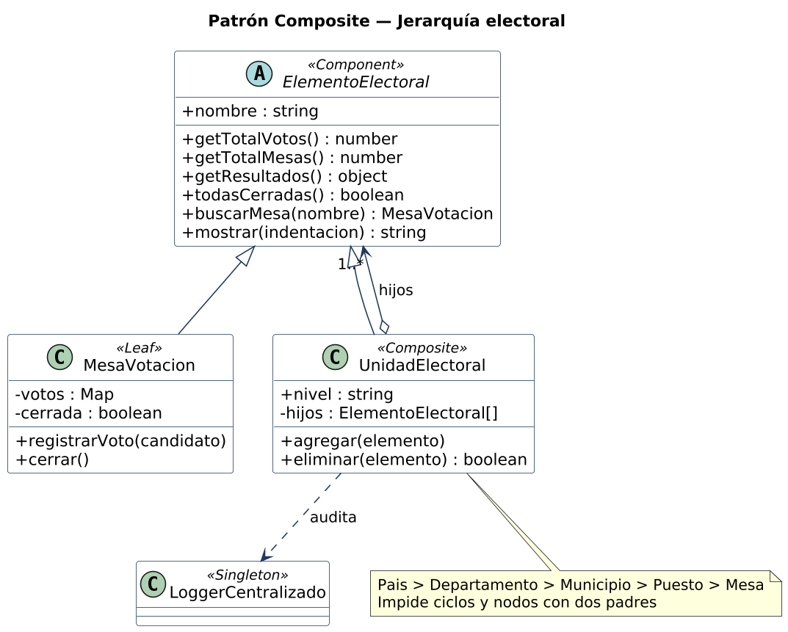
Ilustración 19 Diagrama de clases del patrón Composite aplicado a la jerarquía electoral (Semana08_Composite/diagrama-uml.puml).

- Contextualización
Con Adapter y Bridge (Semana 7) se resolvió cómo conectar interfaces y cómo separar jerarquías. En la Semana 8 se continúa con los patrones estructurales y se pasa a la composición de objetos en estructuras más grandes: Composite y Decorator.
Una elección nacional no se cuenta en un solo lugar: los votos se depositan en mesas, las mesas pertenecen a puestos de votación, los puestos a municipios, los municipios a departamentos y estos al país. SecureBallot debe poder consolidar votos en cualquiera de esos niveles.
- Problema identificado
El problema principal identificado fue calcular totales sobre una jerarquía de varios niveles sin escribir lógica distinta para cada uno. Sin el patrón, el código cliente terminaría con condicionales del tipo "si es mesa… si es puesto… si es municipio…", que habría que modificar cada vez que apareciera un nivel nuevo.
Además, la jerarquía tiene riesgos propios de un sistema electoral: una mesa registrada en dos puestos contaría sus votos dos veces, y una unidad contenida dentro de sí misma generaría una recursión infinita.
- Patrón aplicado
Se implementó el patrón Composite para representar la estructura territorial de la elección como un árbol en el que mesas y divisiones se tratan de manera uniforme. Se utilizó la variante segura: las operaciones de agregar y eliminar existen solo en las ramas, porque una mesa no puede tener hijos.
La estructura está compuesta por tres elementos:
- El Component (ElementoElectoral) define las operaciones comunes: getTotalVotos(), getTotalMesas(), getResultados(), todasCerradas(), buscarMesa() y mostrar().
- La Leaf (MesaVotacion) es la única que guarda votos. Cuenta votos por candidato, puede cerrarse y, una vez cerrada, rechaza nuevos votos.
- El Composite (UnidadElectoral) contiene otros elementos y delega cada operación recursivamente en ellos. Una sola clase con el atributo nivel (Nacional, Departamento, Municipio, Puesto) cubre todos los niveles, ya que sus estructuras son idénticas.
- Aplicación en SecureBallot
La mesa solo cuenta votos por candidato y nunca guarda quién votó, para no comprometer el secreto del voto. Las divisiones territoriales calculan sus totales sumando los de sus hijos, por lo que el mismo método devuelve el total de una mesa o el de todo el país.
Se agregaron reglas de integridad propias del dominio: un nodo no puede tener dos padres (evita contar sus votos dos veces) y no se permiten ciclos. Una unidad sin mesas no se considera cerrada, porque no hay nada que publicar. La operación buscarMesa() permite ubicar una mesa en cualquier nivel, y cada elemento agregado queda registrado en el LoggerCentralizado.
Esta jerarquía es la base de los patrones siguientes: la urna de la fachada deposita votos en sus mesas, el reporte decorado se construye desde cualquiera de sus nodos y el servicio de resultados consolida desde su raíz.
- Relación con SOLID
SRP (Single Responsibility Principle):
La mesa solo cuenta y la unidad solo agrega y delega. Ninguna mezcla la responsabilidad de la otra.
OCP (Open/Closed Principle):
Es posible agregar un nuevo nivel o tipo de nodo (por ejemplo, una zona o un corregimiento) sin modificar el código cliente.
LSP (Liskov Substitution Principle):
Una mesa y una unidad electoral son intercambiables donde se espera un ElementoElectoral.
DIP (Dependency Inversion Principle):
La urna, el servicio de resultados y el reporte dependen de ElementoElectoral, no de las clases concretas.
- Evidencia de implementación
La implementación del patrón se encuentra organizada dentro de la carpeta:
Semana08_Composite/
Entre los componentes desarrollados se encuentran:
- elemento-electoral.js (Component)
- mesa-votacion.js (Leaf)
- unidad-electoral.js (Composite)
- index.js
- __tests__/composite.test.js
- diagrama-uml.puml (diagrama de clases del patrón)
- Código de utilización del patrón
El Component define el contrato común (elemento-electoral.js):
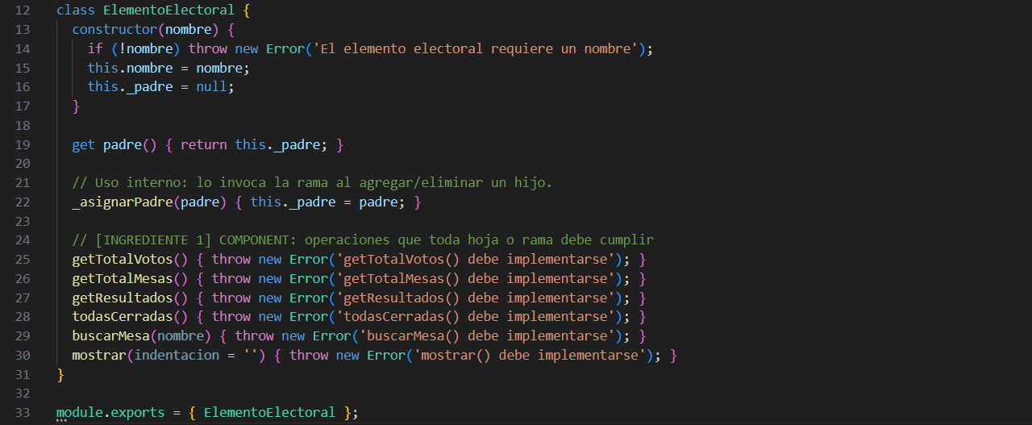

La Leaf es la única que guarda votos (mesa-votacion.js):
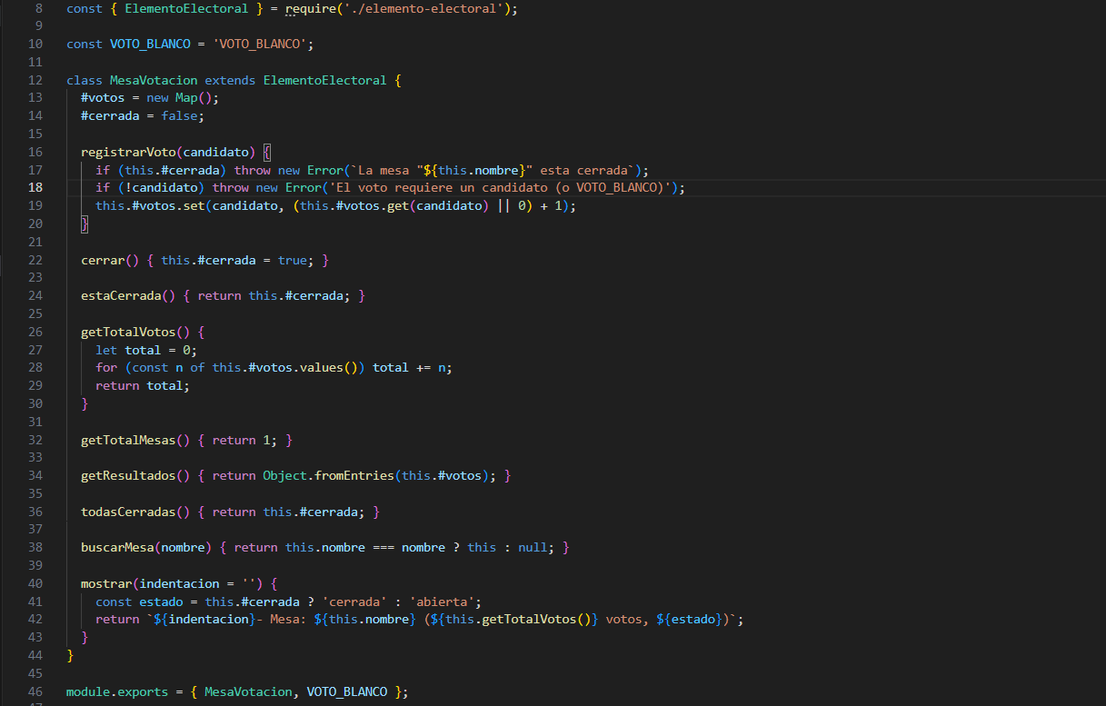
El Composite delega recursivamente y protege la integridad de la jerarquía (unidad-electoral.js):
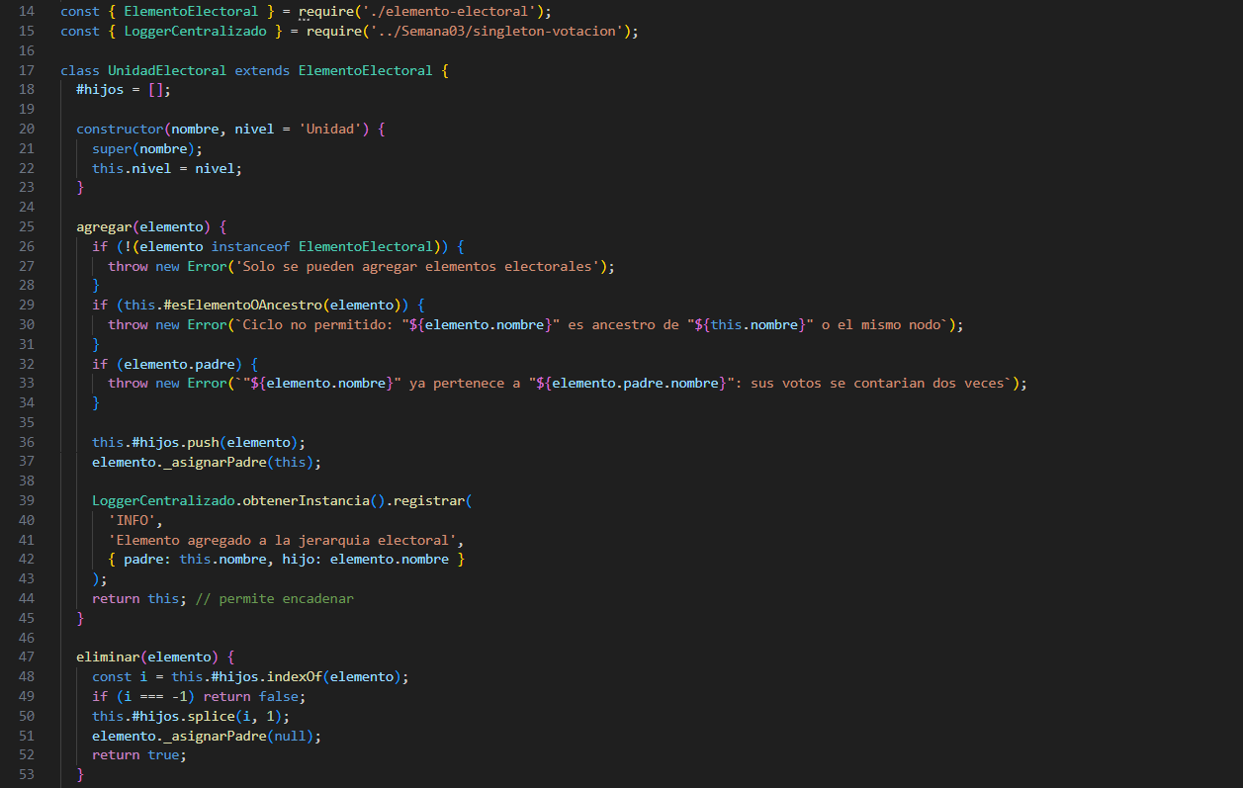
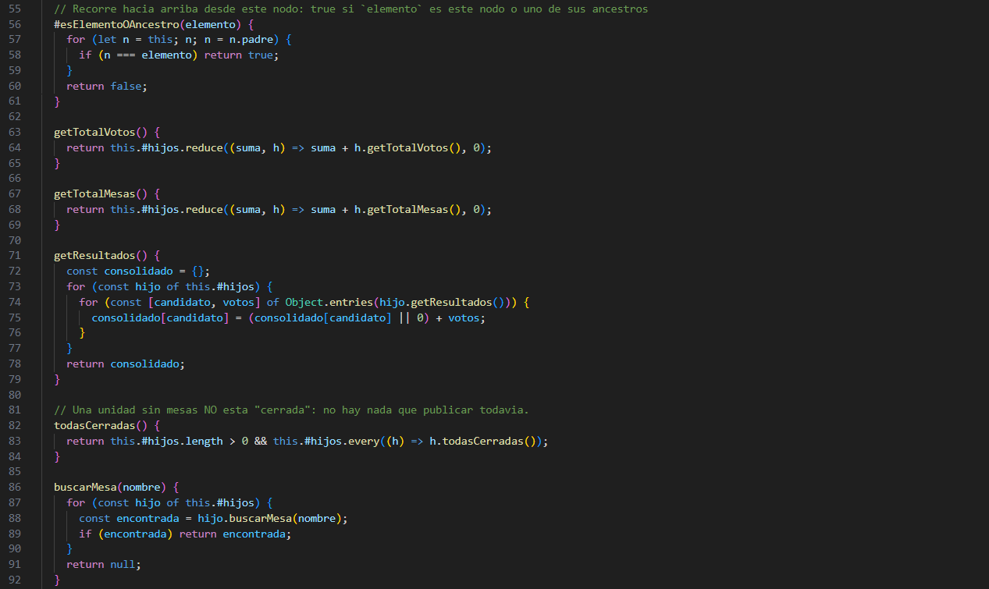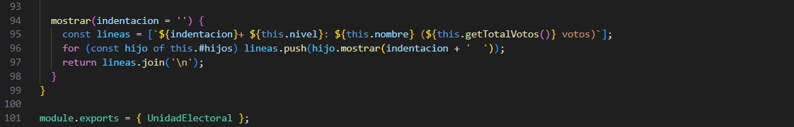
El código cliente trata igual a una mesa y al país completo:
const pais = new UnidadElectoral('Colombia', 'Nacional');
const santander = new UnidadElectoral('Santander', 'Departamento');
const mesa1 = new MesaVotacion('Mesa 1');

santander.agregar(mesa1);
pais.agregar(santander);

mesa1.registrarVoto('Ana');
pais.getTotalVotos(); // 1 (la misma llamada que mesa1.getTotalVotos())
pais.getResultados(); // { Ana: 1 }
- Evidencia de pruebas
Para verificar el funcionamiento de la implementación se utilizaron pruebas automatizadas mediante Jest.
Se ejecutó el siguiente comando desde la raíz del proyecto:
npx jest
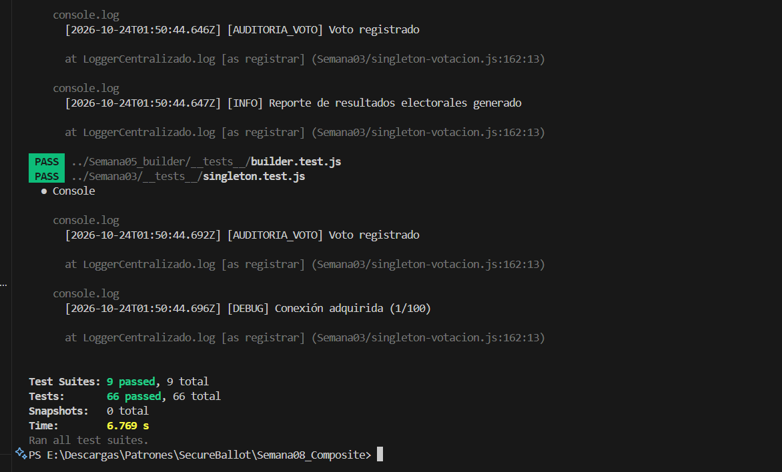
Ilustración 20 Ejecución de las pruebas del patrón Composite con Jest.
composite.test.js aportó 16 pruebas, todas aprobadas. Las pruebas verificaron que hojas y ramas comparten el mismo contrato, que los totales se suman recursivamente en varios niveles, que el cliente puede tratar igual a una mesa y al país, que los resultados se consolidan por candidato entre ramas distintas, que todasCerradas() solo es verdadero cuando todas las mesas están cerradas, que se impiden los ciclos y los nodos con dos padres, que eliminar y reubicar un nodo actualiza los totales y que cada elemento agregado queda registrado en el LoggerCentralizado.
La suite completa del proyecto queda en 66 pruebas, todas aprobadas: 50 acumuladas hasta la Semana 7 + 16 (Composite) = 66.
- Aporte del patrón al proyecto
La implementación de Composite permite que SecureBallot consolide votos en cualquier nivel de la organización electoral con una única operación.
De esta manera, el patrón contribuye a:
- Calcular totales de una mesa, un municipio o el país sin condicionales por tipo.
- Escalar a elecciones con miles de mesas agregando nodos sin modificar el código cliente.
- Evitar errores graves de conteo (mesas duplicadas y ciclos) mediante validaciones en un solo lugar.
- Servir de base para la urna, los reportes y el servicio de resultados.
- Resultado de la implementación
Al finalizar esta fase se logró implementar y probar el patrón Composite dentro de SecureBallot, utilizando como caso de aplicación la jerarquía País → Departamento → Municipio → Puesto → Mesa.
La implementación permitió demostrar el tratamiento uniforme de hojas y ramas y el cálculo recursivo de totales y resultados, junto con las reglas que protegen la integridad del conteo.
La ejecución de las pruebas automatizadas confirmó el correcto funcionamiento: 16 pruebas de 16 para el patrón, y 66 pruebas de 66 en el proyecto completo.

Patrón Decorator

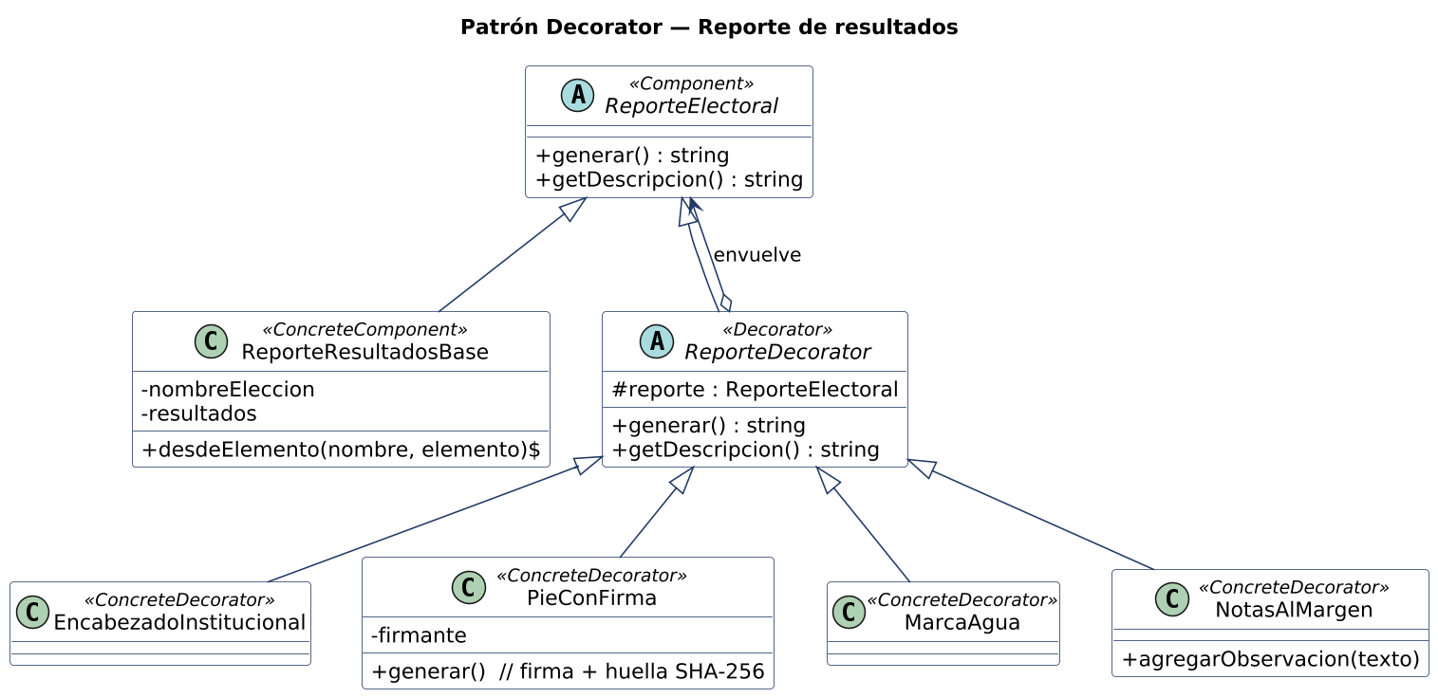
Ilustración 21 Diagrama de clases del patrón Decorator aplicado al reporte de resultados (Semana08_Decorator/diagrama-uml.puml).

- Contextualización
Decorator es el segundo patrón estructural de la Semana 8 y se profundiza en la Semana 9, donde se aplica a reportes. Su propósito es añadir responsabilidades a un objeto de forma dinámica, como alternativa flexible a la herencia.
Los resultados de una elección se entregan en contextos distintos: una consulta interna con el conteo simple, un reporte oficial con encabezado institucional y firma, una copia de archivo con marca de agua y un reporte con observaciones del jurado.
- Problema identificado
El problema principal identificado fue la explosión combinatoria de variantes. Con cuatro elementos opcionales (encabezado, firma, marca de agua y observaciones) pueden pedirse hasta 16 combinaciones distintas, y modelarlas con herencia obligaría a crear una clase por cada una (ReporteConEncabezadoYFirma, ReporteConEncabezadoYFirmaYMarcaAgua, etc.).
Además, cada elemento nuevo duplicaría la cantidad de clases, y el cálculo de resultados no debería modificarse cada vez que cambia la presentación del reporte.
- Patrón aplicado
Se implementó el patrón Decorator para el reporte de resultados: un reporte base mínimo y decoradores que se anidan según se necesiten.
La estructura está compuesta por cuatro elementos:
- El Component (ReporteElectoral) define generar() y getDescripcion().
- El ConcreteComponent (ReporteResultadosBase) genera el contenido mínimo: votos y porcentaje por candidato, y total de votos.
- El Decorator abstracto (ReporteDecorator) guarda una referencia a otro ReporteElectoral y delega en él. Valida que lo que recibe cumpla el contrato.
- Los ConcreteDecorators (EncabezadoInstitucional, PieConFirma, MarcaAgua y NotasAlMargen) añaden cada uno una sola responsabilidad antes o después de delegar.
- Aplicación en SecureBallot
El reporte base ordena los candidatos por votos y calcula porcentajes. Con el método desdeElemento() puede construirse desde cualquier nodo del Composite: una mesa, un municipio o el país.
El decorador PieConFirma agrega el firmante, la fecha y una huella SHA-256 calculada sobre el contenido que envuelve, de modo que cualquier alteración posterior de ese contenido se detecta recalculando la huella. La fecha se inyecta como dependencia para que el reporte sea reproducible en las pruebas.
El orden de decoración importa y quedó documentado y probado: la huella solo cubre lo que el pie envuelve, por lo que Pie(Encabezado(Base)) y Encabezado(Pie(Base)) producen reportes distintos. Aunque un reporte tenga cuatro decoradores, genera un único registro de auditoría en el LoggerCentralizado.
Se descartó aplicar Decorator al cálculo de votos (por ejemplo, con bonificaciones o ajustes sobre el conteo): alterar el resultado de una votación no es una extensión válida, solo la presentación del reporte lo es.
- Relación con SOLID
SRP (Single Responsibility Principle):
Cada decorador hace una sola cosa: el encabezado no sabe nada de firmas ni de marcas de agua.
OCP (Open/Closed Principle):
Se puede agregar un decorador nuevo (por ejemplo, un número de página) sin modificar ninguna clase existente; una de las pruebas lo demuestra.
LSP (Liskov Substitution Principle):
Un reporte decorado puede usarse en cualquier lugar donde se espera un ReporteElectoral.
DIP (Dependency Inversion Principle):
El cliente depende del Component y no de los decoradores concretos.
- Evidencia de implementación
La implementación del patrón se encuentra organizada dentro de la carpeta:
Semana08_Decorator/
Entre los componentes desarrollados se encuentran:
- reporte-electoral.js (Component)
- reporte-resultados-base.js (ConcreteComponent)
- reporte-decorator.js (Decorator abstracto)
- decoradores-concretos.js (ConcreteDecorators)
- index.js
- __tests__/decorator.test.js
- diagrama-uml.puml (diagrama de clases del patrón)
- Código de utilización del patrón
El Decorator abstracto mantiene la referencia al componente decorado (reporte-decorator.js):
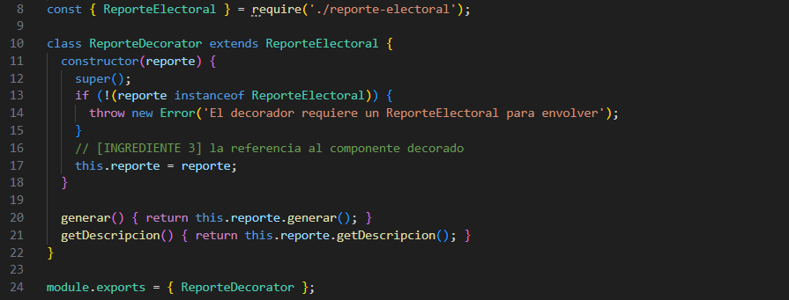
Los decoradores concretos añaden cada uno una responsabilidad (decoradores-concretos.js):
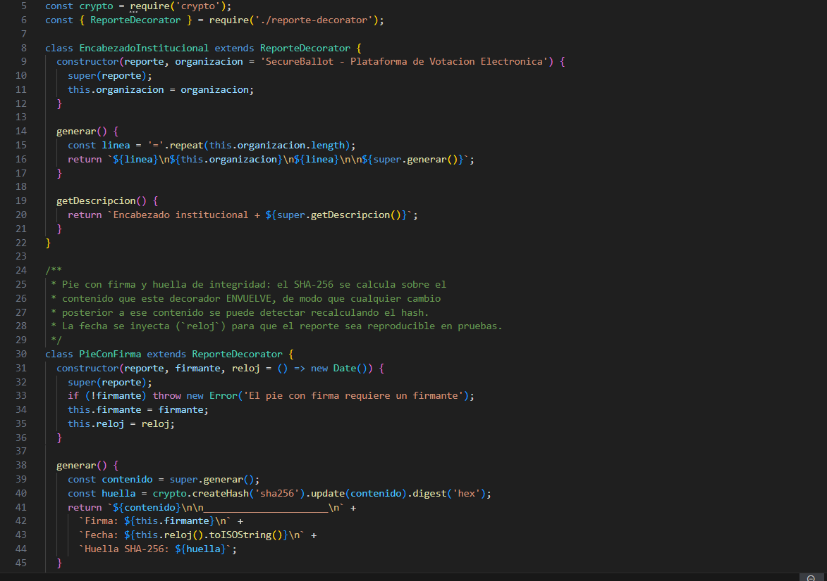
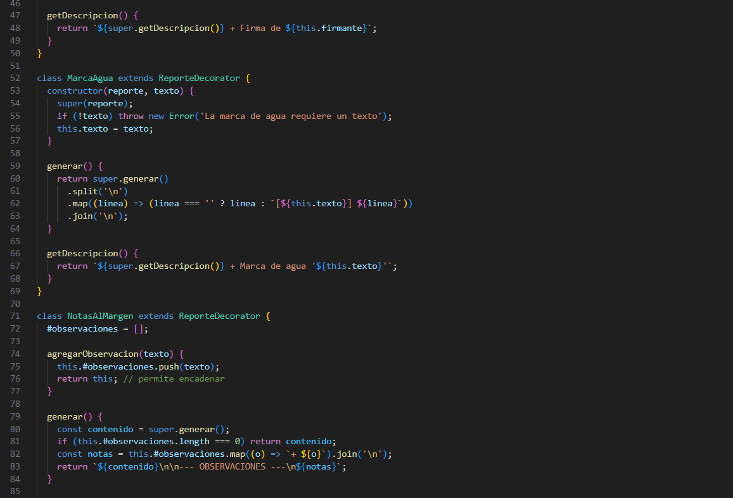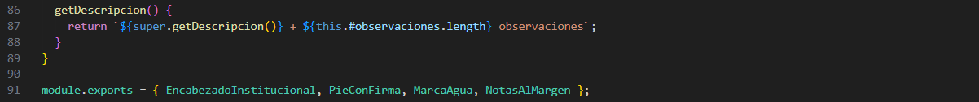
El código cliente compone los decoradores dinámicamente:
const base = new ReporteResultadosBase('Alcaldia', { Ana: 60, Luis: 30, VOTO_BLANCO: 10 });

// Reporte oficial: encabezado + firma
const oficial = new PieConFirma(new EncabezadoInstitucional(base), 'Registrador Delegado');

// Reporte completo: oficial + marca de agua + observaciones
const completo = new NotasAlMargen(new MarcaAgua(oficial, 'COPIA'))
.agregarObservacion('Escrutinio finalizado');

completo.generar();
completo.getDescripcion();
- Evidencia de pruebas
Para verificar el funcionamiento de la implementación se utilizaron pruebas automatizadas mediante Jest.
Se ejecutó el siguiente comando desde la raíz del proyecto:
npx jest
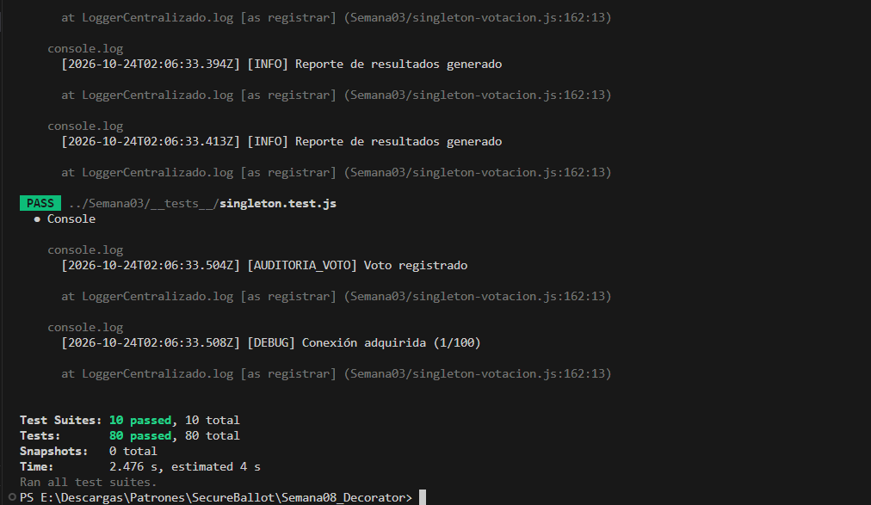
Ilustración 22 Ejecución de las pruebas del patrón Decorator con Jest.
decorator.test.js aportó 14 pruebas, todas aprobadas. Las pruebas verificaron el contenido del reporte base y su construcción desde el Composite, el comportamiento de cada decorador por separado, la huella SHA-256 verificable, la combinación de los cuatro decoradores, que el orden de decoración altera el resultado, que decorar no duplica el registro de auditoría, que un decorador nuevo se agrega sin modificar las clases existentes y la validación de las entradas.
La suite completa del proyecto queda en 80 pruebas, todas aprobadas: 66 + 14 (Decorator) = 80.
- Aporte del patrón al proyecto
La implementación de Decorator permite que SecureBallot entregue el mismo resultado en distintos formatos sin multiplicar las clases.
De esta manera, el patrón contribuye a:
- Evitar 16 clases de reporte y reemplazarlas por cuatro decoradores combinables.
- Agregar nuevos elementos de presentación sin tocar el cálculo ni los decoradores existentes.
- Entregar reportes oficiales con una huella que permite detectar alteraciones.
- Mantener una única entrada de auditoría por reporte generado.
- Resultado de la implementación
Al finalizar esta fase se logró implementar y probar el patrón Decorator dentro de SecureBallot, utilizando como caso de aplicación el reporte de resultados electorales.
La implementación permitió demostrar la composición dinámica de responsabilidades y la importancia del orden de decoración, manteniendo el cálculo de resultados completamente separado de su presentación.
La ejecución de las pruebas automatizadas confirmó el correcto funcionamiento: 14 pruebas de 14 para el patrón, y 80 pruebas de 80 en el proyecto completo.

Patrón Facade

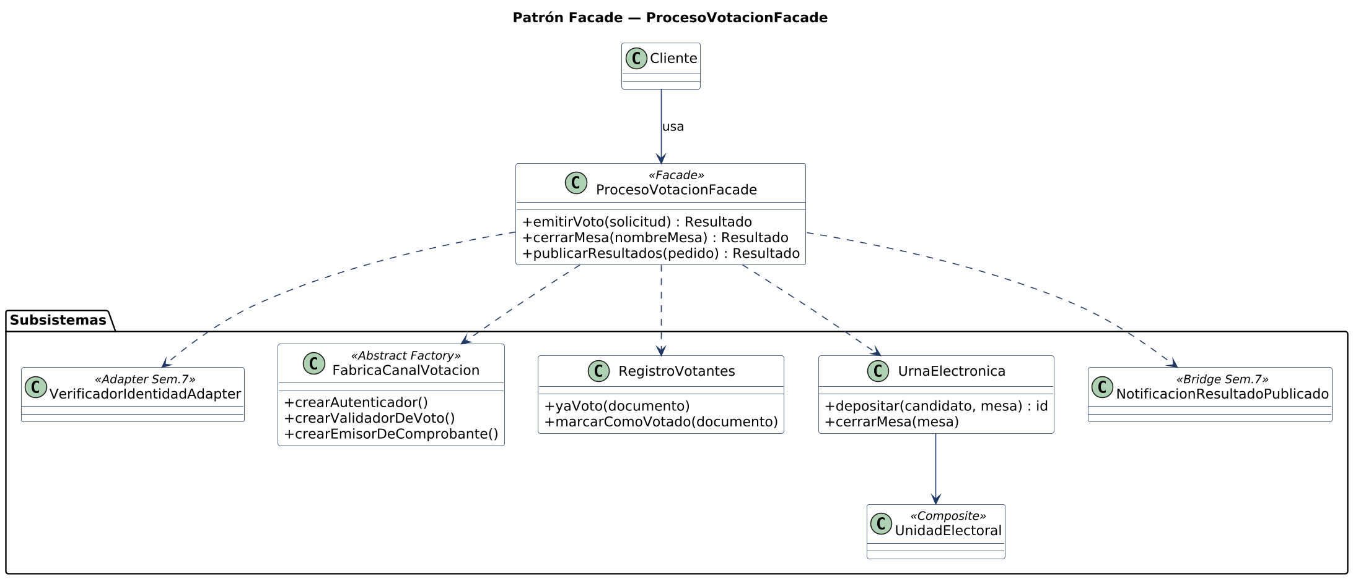
Ilustración 23 Diagrama de clases del patrón Facade aplicado al proceso de votación (Semana09_Facade/diagrama-uml.puml).

- Contextualización
En la Semana 9 se profundizó en Decorator (aplicado a los reportes de la sección anterior) y se introdujo Facade, un patrón que simplifica el acceso a un conjunto de subsistemas.
Para esta fase SecureBallot ya cuenta con varios módulos independientes: la verificación de identidad contra el padrón (Adapter), la familia de componentes de cada canal de votación (Abstract Factory), la jerarquía de mesas (Composite) y las notificaciones (Bridge). Emitir un voto implica usarlos todos, en el orden correcto.
- Problema identificado
El problema principal identificado fue la complejidad que se traslada al cliente. Sin una fachada, la pantalla de votación o la API tendría que conocer cada subsistema y ejecutar los pasos manualmente: verificar identidad, autenticar según el canal, comprobar que no haya votado, validar el voto, depositarlo y emitir el comprobante.
Además, el orden importa: si el sistema marcara al votante como "ya votó" antes de depositar el voto y el depósito fallara (por ejemplo, por una mesa cerrada), la persona quedaría bloqueada sin haber votado. Esa lógica de coordinación no debería repetirse en cada cliente.
- Patrón aplicado
Se implementó el patrón Facade mediante la clase ProcesoVotacionFacade, que ofrece una interfaz sencilla de alto nivel y coordina los subsistemas sin implementar lógica de negocio propia.
Los subsistemas que coordina son:
- VerificadorIdentidad (Adapter, Semana 7): confirma que el documento esté habilitado en el padrón.
- FabricaCanalVotacion (Abstract Factory): entrega el autenticador, el validador de voto y el emisor de comprobante del canal presencial o virtual.
- RegistroVotantes: controla que cada persona vote una sola vez.
- UrnaElectronica: deposita el voto en la mesa correspondiente de la jerarquía (Composite).
- NotificacionResultadoPublicado (Bridge, Semana 7): avisa la publicación de resultados por el canal elegido.
- Aplicación en SecureBallot
El método emitirVoto() ejecuta el flujo completo en siete pasos: verifica la identidad, autentica según el canal, comprueba que no haya votado, valida el voto, lo deposita en la urna, marca al votante y emite el comprobante. El resultado se devuelve en un objeto Resultado, de modo que el cliente no tiene que interpretar las excepciones de cada subsistema.
El votante solo se marca como "ya votó" después de que el depósito fue exitoso, por lo que un fallo por mesa cerrada no lo bloquea. La fachada también ofrece cerrarMesa() y publicarResultados(), que solo publica cuando todas las mesas están cerradas y avisa a través del Bridge.
Se cuidó el secreto del voto: el registro de votantes guarda únicamente una huella con sal (nunca el documento en claro ni la elección), la urna audita solo un identificador anónimo y la mesa, y los rechazos quedan registrados únicamente con la etapa en la que fallaron. Las dependencias se inyectan por el constructor, por lo que cambiar de canal presencial a virtual no modifica la fachada.
Frente a Adapter, que traduce una interfaz a otra, Facade simplifica el acceso a varios subsistemas a la vez.
- Relación con SOLID
SRP (Single Responsibility Principle):
La fachada coordina; la regla de un voto por persona vive en RegistroVotantes y el depósito en UrnaElectronica.
OCP (Open/Closed Principle):
Es posible cambiar de canal o agregar subsistemas sin modificar el código cliente.
DIP (Dependency Inversion Principle):
La fachada depende de abstracciones (verificador, fábrica de canal, urna), no de implementaciones concretas; una de las pruebas la usa con un verificador de prueba.
- Evidencia de implementación
La implementación del patrón se encuentra organizada dentro de la carpeta:
Semana09_Facade/
Entre los componentes desarrollados se encuentran:
- proceso-votacion-facade.js (Facade)
- registro-votantes.js y urna-electronica.js (subsistemas)
- resultado.js
- index.js
- __tests__/facade.test.js
- diagrama-uml.puml (diagrama de clases del patrón)
- Código de utilización del patrón
La fachada orquesta los subsistemas sin contener lógica de negocio propia (proceso-votacion-facade.js):
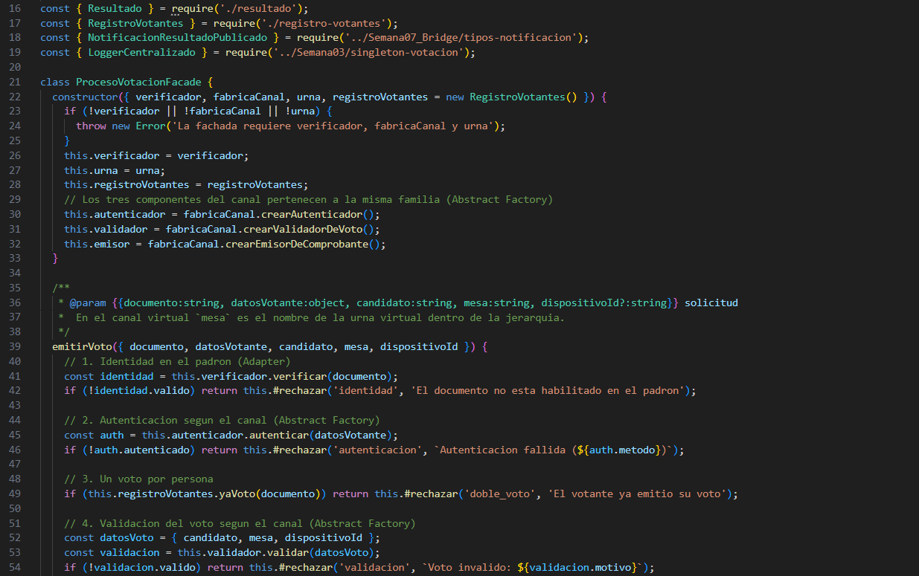
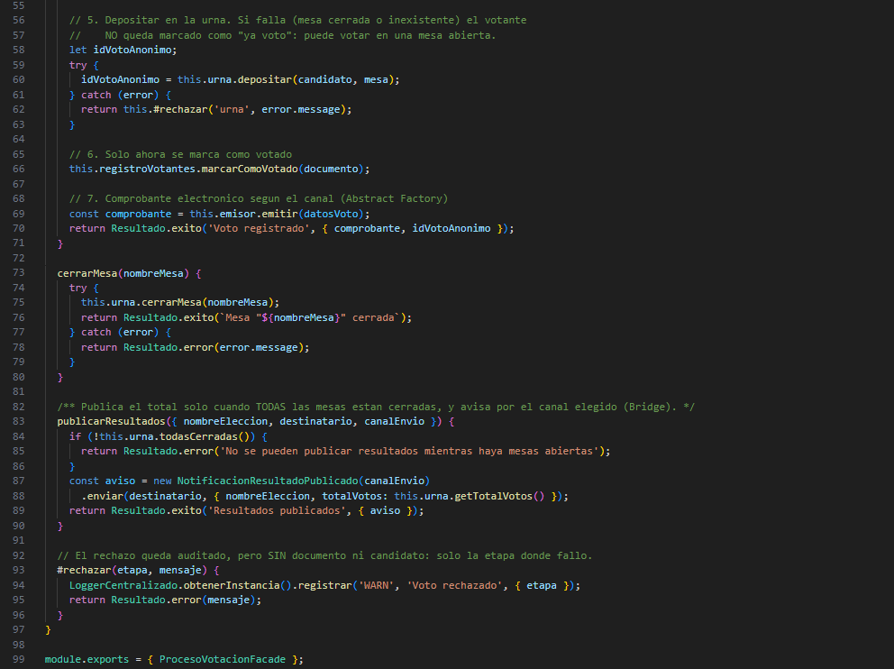
La urna deposita el voto y audita sin identidad (urna-electronica.js):
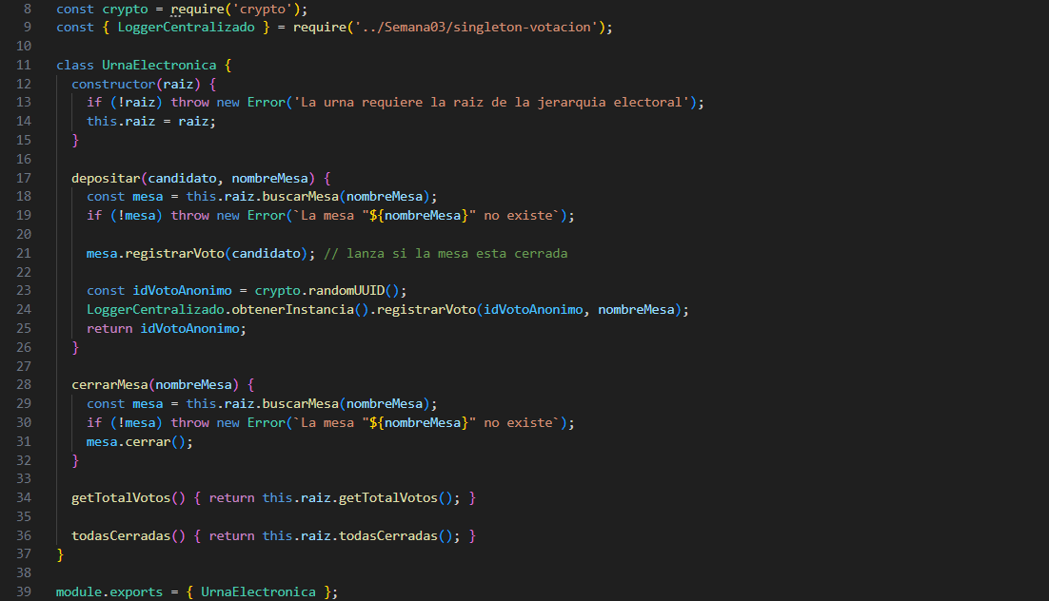
El código cliente solo conoce la fachada:
const fachada = new ProcesoVotacionFacade({
verificador: new VerificadorIdentidadAdapter(new ServicioPadronExterno()),
fabricaCanal: new FabricaVotacionPresencial(),
urna: new UrnaElectronica(raiz),
});

const r = fachada.emitirVoto({
documento: '1098765432',
datosVotante: { identificacion: '1098765432', verificadoPorEncargado: true },
candidato: 'Ana',
mesa: 'Mesa 1',
});
// r.exito === true; r.datos.comprobante.canal === 'presencial'
- Evidencia de pruebas
Para verificar el funcionamiento de la implementación se utilizaron pruebas automatizadas mediante Jest.
Se ejecutó el siguiente comando desde la raíz del proyecto:
npx jest
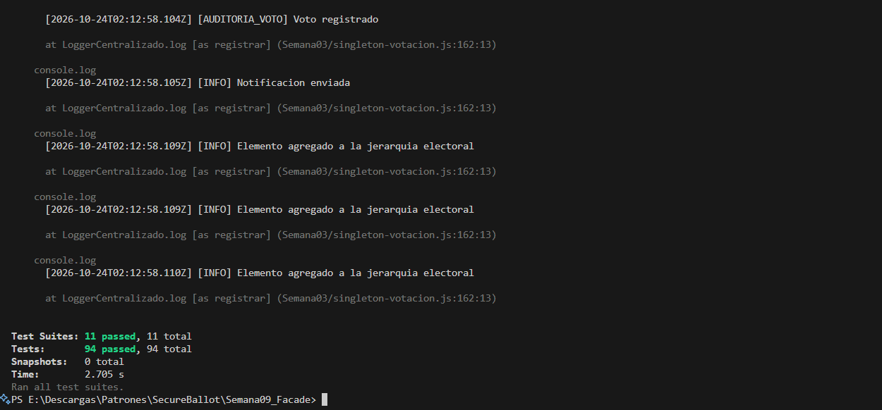
Ilustración 24 Ejecución de las pruebas del patrón Facade con Jest.
facade.test.js aportó 14 pruebas, todas aprobadas. Las pruebas verificaron el flujo completo en el canal presencial y en el virtual, el rechazo por documento fuera del padrón, por autenticación fallida, por doble voto, por voto inválido y por mesa cerrada o inexistente, que un fallo en la urna no bloquea al votante, que la auditoría del voto no contiene documento ni candidato, que los rechazos quedan auditados solo con la etapa, que la fachada acepta un verificador de prueba y que los resultados solo se publican con todas las mesas cerradas.
La suite completa del proyecto queda en 94 pruebas, todas aprobadas: 80 + 14 (Facade) = 94.
- Aporte del patrón al proyecto
La implementación de Facade ofrece un único punto de entrada al proceso de votación y oculta la coordinación de los subsistemas.
De esta manera, el patrón contribuye a:
- Simplificar el uso del sistema para las pantallas y las APIs cliente.
- Concentrar en un solo lugar el orden correcto de los pasos del voto.
- Desacoplar al cliente de los subsistemas y de las decisiones de canal.
- Mantener el secreto del voto y la trazabilidad de los rechazos.
- Resultado de la implementación
Al finalizar esta fase se logró implementar y probar el patrón Facade dentro de SecureBallot, integrando en una sola operación los patrones Adapter, Abstract Factory, Composite y Bridge desarrollados anteriormente.
La implementación permitió demostrar cómo un punto de entrada de alto nivel simplifica el proceso de votación sin convertirse en un objeto con lógica de negocio, ya que las reglas siguen viviendo en los subsistemas.
La ejecución de las pruebas automatizadas confirmó el correcto funcionamiento: 14 pruebas de 14 para el patrón, y 94 pruebas de 94 en el proyecto completo.

Patrón Flyweight

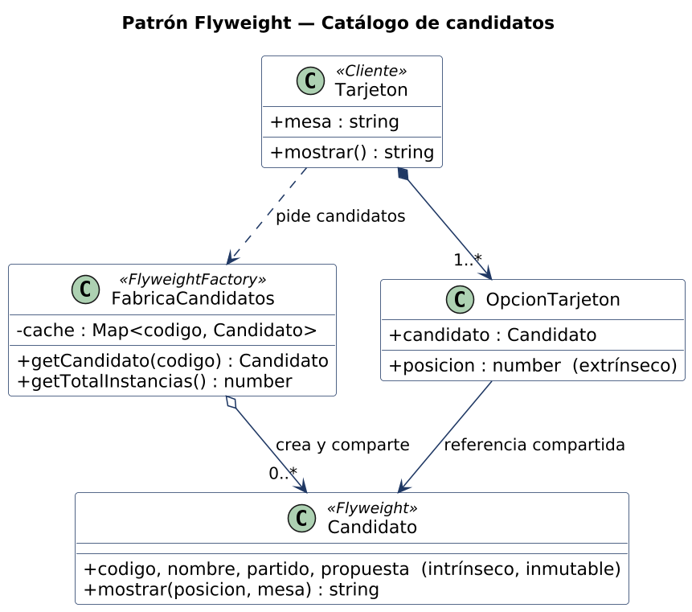
Ilustración 25 Diagrama de clases del patrón Flyweight aplicado al catálogo de candidatos (Semana10_Flyweight/diagrama-uml.puml).

- Contextualización
La Semana 10 cierra el bloque de patrones estructurales con dos patrones que resuelven problemas no funcionales: Flyweight, orientado a optimizar el uso de memoria, y Proxy, orientado a controlar el acceso.
Cada mesa de votación muestra un tarjetón con los candidatos de la elección. En una elección nacional hay decenas de miles de mesas, y todas muestran los mismos candidatos con los mismos datos: nombre, partido y propuesta.
- Problema identificado
El problema principal identificado fue la duplicación masiva de información idéntica. Si cada tarjetón guardara su propia copia de cada candidato, los mismos datos se repetirían cientos de miles de veces en memoria, aunque lo único que cambia entre tarjetones es la posición de cada opción y la mesa.
- Patrón aplicado
Se implementó el patrón Flyweight para el catálogo de candidatos: los datos que no cambian se guardan una sola vez en un objeto compartido, y lo que es propio de cada tarjetón se mantiene fuera de él.
La estructura está compuesta por tres elementos:
- El Flyweight (Candidato) guarda solo el estado intrínseco: código, nombre, partido y propuesta. Es inmutable (Object.freeze); si se pudiera modificar, el cambio se vería en todas las mesas a la vez.
- La Flyweight Factory (FabricaCandidatos) entrega siempre la misma instancia para un mismo código. Consulta el origen de datos solo la primera vez que se pide un código.
- El Cliente (Tarjeton y OpcionTarjeton) conserva una referencia al candidato compartido y el estado extrínseco: la posición de cada opción y la mesa.
- Aplicación en SecureBallot
Cada tarjetón se construye con los códigos de sus candidatos y pide a la fábrica las instancias compartidas. El método mostrar() del candidato recibe la posición y la mesa como parámetros, ya que no forman parte de su estado. Un tarjetón no admite candidatos repetidos ni vacíos, y la creación de cada flyweight (no su reutilización) queda registrada en el LoggerCentralizado.
El patrón se aplica solo al catálogo de candidatos y no a los votos: cada voto es único y la mesa solo cuenta votos por candidato, por lo que compartir o enlazar objetos de voto no tendría sentido y podría afectar el secreto del voto.
Para comprobar el beneficio real se creó el script medir-memoria.js, que compara tarjetones con copias propias de cada candidato frente a tarjetones que comparten flyweights. Con 50.000 mesas y 8 candidatos por tarjetón se obtuvo:
Mesas: 50000 | opciones totales: 400000
Objetos Candidato -> ingenuo: 400000 | flyweight: 12
Memoria heap -> ingenuo: 271.6 MB | flyweight: 24.5 MB
Ahorro de memoria: 91.0%
Estos valores se obtuvieron con el comando node --expose-gc Semana10_Flyweight/medir-memoria.js; los megabytes exactos varían según el equipo, pero la proporción se mantiene. El ahorro es menor al 98 % estimado en el material de clase porque los tarjetones y sus opciones también ocupan memoria.
- Relación con SOLID
SRP (Single Responsibility Principle):
El candidato solo guarda sus datos, la fábrica solo gestiona las instancias compartidas y el tarjetón solo mantiene el estado extrínseco.
OCP (Open/Closed Principle):
El origen de datos entra como función por el constructor, por lo que cambiar de dónde se leen los candidatos no modifica la fábrica.
- Evidencia de implementación
La implementación del patrón se encuentra organizada dentro de la carpeta:
Semana10_Flyweight/
Entre los componentes desarrollados se encuentran:
- candidato.js (Flyweight)
- fabrica-candidatos.js (Flyweight Factory)
- tarjeton.js (Cliente con estado extrínseco)
- medir-memoria.js (medición de memoria)
- index.js
- __tests__/flyweight.test.js
- diagrama-uml.puml (diagrama de clases del patrón)
- Código de utilización del patrón

El Flyweight es inmutable y recibe el estado extrínseco por parámetro (candidato.js):
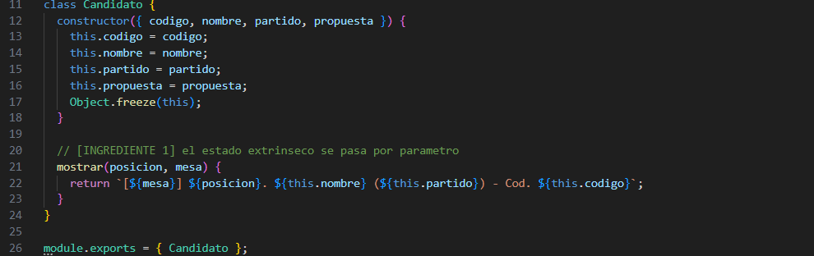
La fábrica garantiza una sola instancia por código (fabrica-candidatos.js):
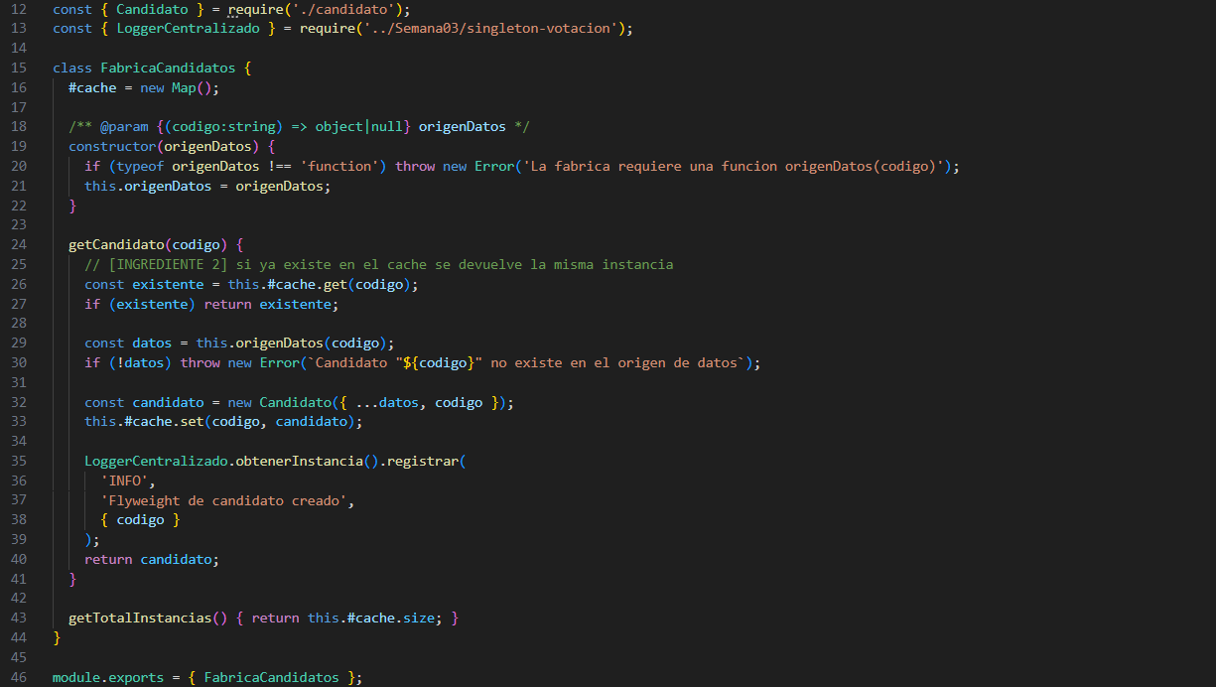

El tarjetón mantiene el estado extrínseco y referencia a los candidatos compartidos (tarjeton.js):
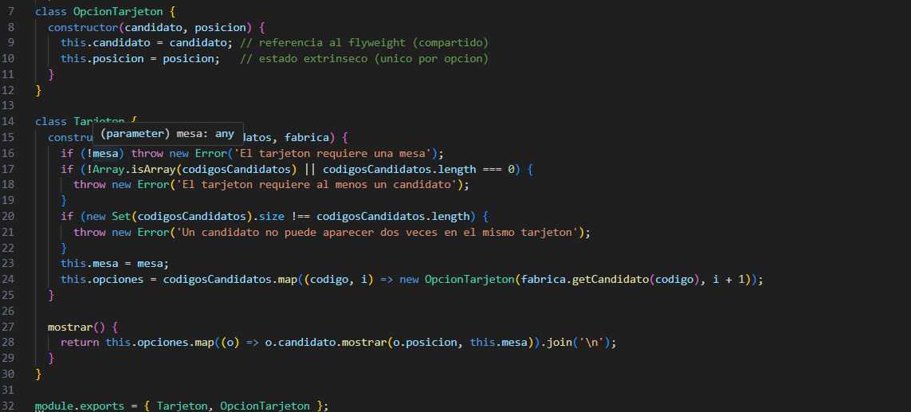
El código cliente comprueba que los tarjetones comparten las mismas instancias:
const fabrica = new FabricaCandidatos((codigo) => catalogo[codigo] || null);

const t1 = new Tarjeton('Mesa 1', ['C1', 'C2'], fabrica);
const t2 = new Tarjeton('Mesa 2', ['C2', 'C1'], fabrica);

t1.opciones[0].candidato === t2.opciones[1].candidato; // true: misma instancia
fabrica.getTotalInstancias(); // 2
- Evidencia de pruebas
Para verificar el funcionamiento de la implementación se utilizaron pruebas automatizadas mediante Jest.
Se ejecutó el siguiente comando desde la raíz del proyecto:
npx jest
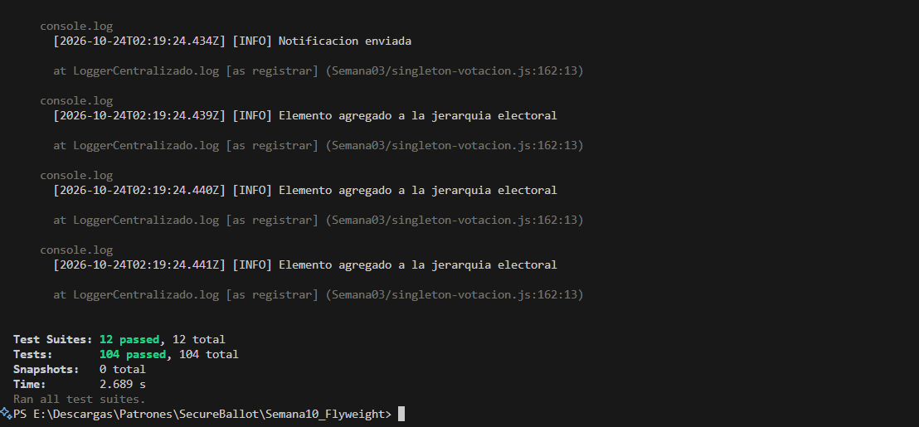
Ilustración 26 Ejecución de las pruebas del patrón Flyweight con Jest.
flyweight.test.js aportó 10 pruebas, todas aprobadas. Las pruebas verificaron que un mismo código devuelve exactamente la misma instancia, que 500 tarjetones con 1.500 opciones comparten solo 3 instancias, que el origen de datos se consulta una sola vez por código, que el candidato es inmutable, que el estado extrínseco no vive en el flyweight, que un código inexistente falla sin quedar en el cache, que el tarjetón rechaza candidatos repetidos o vacíos y que solo la creación de un flyweight queda auditada.
La suite completa del proyecto queda en 104 pruebas, todas aprobadas: 94 + 10 (Flyweight) = 104.
- Aporte del patrón al proyecto
La implementación de Flyweight reduce el consumo de memoria asociado al catálogo de candidatos cuando hay muchas mesas.
De esta manera, el patrón contribuye a:
- Reducir de 400.000 objetos Candidato a 12 en la medición con 50.000 mesas.
- Disminuir el uso de memoria en un 91 % en esa medición.
- Garantizar que todos los tarjetones muestren exactamente los mismos datos de cada candidato.
- Dejar claro su límite: su beneficio depende de la escala, y con pocas mesas el ahorro sería marginal.
- Resultado de la implementación
Al finalizar esta fase se logró implementar y probar el patrón Flyweight dentro de SecureBallot, utilizando como caso de aplicación el catálogo de candidatos de los tarjetones.
La implementación permitió demostrar la separación entre estado intrínseco y extrínseco y cuantificar el ahorro de memoria con una medición real, así como delimitar dónde el patrón no debe aplicarse (los votos).
La ejecución de las pruebas automatizadas confirmó el correcto funcionamiento: 10 pruebas de 10 para el patrón, y 104 pruebas de 104 en el proyecto completo.

